2019 год

Январь
1 января – день Вонифатия Тарсийского, св. мученика и защитника трезвости.
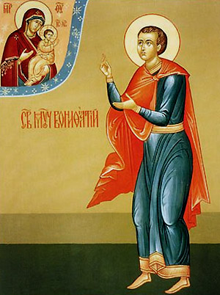

125 лет со дня рождения (1 января 1894 года – 1974 год) Бозе Боса Шатьендраната, индийского физика, профессора, сторонника трезвости.
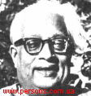

120 лет назад (1 января 1899 года) было создано Александро-Невского общества трезвости при Екатерининском соборе города Луги.
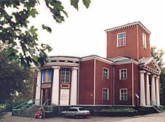
Собор святой великомученицы Екатерины в г. Луге

110 лет назад (1 января 1909 года) было создано Общество трезвости при Коломенской церкви (Новгородской губернии).

95 лет назад (1 января 1924 года) вступило в силу совместное постановление ЦИК и СНК СССР от 26 августа 1923 года о возобновлении производства и торговли спиртными изделиями.

55 лет со дня рождения (р. 1 января 1964 года) Баталовой Римы Акбердиновны, члена Межфракционной депутатской рабочей группы по вопросам профилактики и комплексной реабилитации наркомании, ВИЧ-инфекции, и других социально значимых заболеваний Госдумы РФ.

50 лет со дня рождения (р. 1 января 1959 года) Ассумани Азалии, президента Коморских Островов, активного сторонника трезвости.

70 лет со дня рождения (р. 1 января 1949 года) Борзовой Ольги Георгиевны, депутата Государственной Думы шестого созыва (2011-2016), члена Координационного совета по борьбе против табака при Минздраве РФ, заместителя председателя комитета ГД по вопросам семьи, женщин и детей.

75 лет со дня рождения (р. 1 января 1944 года) аль-Башира Омара Хасана Ахмада, президента Судана, активного сторонника трезвости.
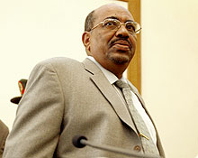
2 января – день памяти святого праведного Иоанна Кронштадтского.
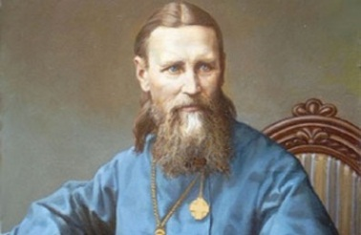

105 лет назад (2 января 1914 года) царь Российской Империи Николай II принял в Александровском дворце Царского Села представителей руководства Совета Всероссийского трудового союза христиан-трезвенников во главе с великим князем Константином Константиновичем и Б.И. Гладковым.

85 лет со дня рождения (3 января 1933 года — 17 апреля 1975 года) Борета Лонга, камбоджийского политического деятеля, премьер-министра Кхмерской Республики (1973—1975), сторонника трезвости.
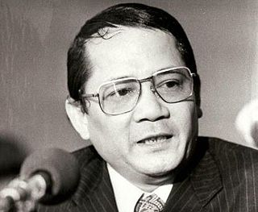

115 лет назад (4 января 1904 года) было создано церковное Общество трезвости в селе Полново Новгородской губернии.

40 лет со дня рождения (р. 4 января 1979 года) Халтуриной Дарьи Андреевны, кандидата исторических наук, эксперта ВОЗ, члена Экспертного совета Комитета Государственной Думы по охране здоровья и по борьбе против табака, сопредседателя Российской коалиции за контроль над алкоголем и Российской антитабачной коалиции.

5 января - День работника социальной защиты в Белоруссии.

140 лет со дня рождения (5 января 1879 года - 9 декабря 1937 года) о. Иоанна Виноградова, священника РПЦ, председателя Вышневолоцкого общества трезвости, участника Первого Всероссийского съезда по борьбе с пьянством.
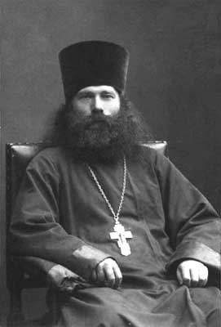

6 января - День детей в Уругвае.

180 лет со дня рождения (6 января 1839 года —13 августа 1916 года) епископа Гавриила (Голосова Григория Васильевича), епископа Омского и Семипалатинского, духовного писателя и проповедника трезвения.
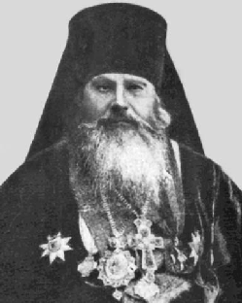

170 лет со дня рождения (6 января 1849 года – 1 июня 1876 года) Христо Ботева, болгарского поэта, публициста, революционного деятеля и активного сторонника трезвости.
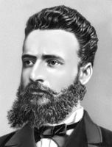

7 января (25 декабря) родился Иисус Христос, сторонник трезвения.

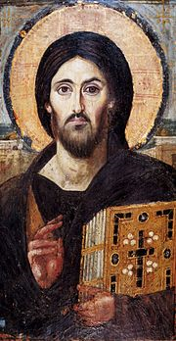

8 января – Всемирный день избавления от насильников, в том числе и от насильников над самим собой (пьяниц).

8 января – «Бабий день» в Болгарии (женские трезвые вечеринки).

290 лет назад (8 января 1729 года) Сенатом России издан указ об искоренении корчемства (Избранный хронологический обзор алкоголя, пьянства и алкоголизма, путей и способов борьбы с ними, формирования трезвости и трезвого образа жизни с древнейших времен до наших дней. VII тыс. до н.э. – 1990 г. Часть I/ - М.: АПН СССР, 1991, с. 118).

120 лет со дня рождения (8 января 1899 года – 26 сентября 1959 года) Бандаранаике Соломона, политического и государственного деятель Цейлона, активного сторонника трезвости.
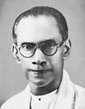

155 лет со дня рождения (9 января 1864 года – 15 (28) ноября 1937 года) митрополита Павла (Гальковского Павла Михайловича), активиста трезвеннического движения России.
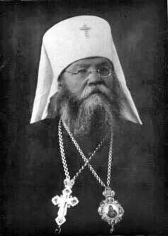
140 лет со дня рождения (9 января 1874 года – 8(21) декабря 1937 года) Алабовского Михаила Петровича, протоиерея Русской православной церкви, активиста трезвеннического движения в России.
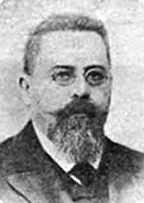

160 лет со дня рождения (10 января 1859 года - 19 февраля 1920 года) Кащенко Петра Петровича, психиатра, главного врача психиатрической больницы имени Алексеева в Москве (ныне Психиатрическая больница им. Кащенко).
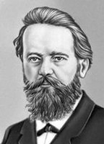

160 лет со дня рождения (10 января 1859 года — не ранее 1919 года) Лукина Василия Васильевича, действительного статского советника, члена фракции правых Государственной Думы Российской Империи III и IV созывов, сторонника трезвости.

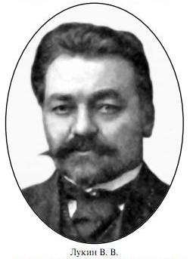

105 лет назад (10 января 1914 года) в России было обнародовано правительственное распоряжение № 1397: «О введении преподавания гигиены (и сведений о вреде алкоголизма) в учительских институтах, семинариях и др. учреждениях, подготавливающих учителей» (Русская школа. – 1914 - № 4).
75 лет со дня рождения (р. 10 января 1944 года) Бугаря Василия Васильевича, председателя Киевского отделения Украинского общества трезвости и здоровья.
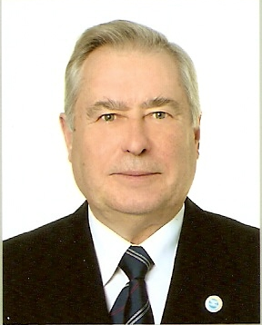

11 января – Международный день «спасибо» (International Thank You Day)

11 января – Всемирный день больного (в католическом мире).

180 лет со дня рождения (11 января 1839 года —10 июля 1914 года) Мещерского Владимира Петровича, князя, писателя, издателя-редактора, общественного деятеля, сторонника трезвости.
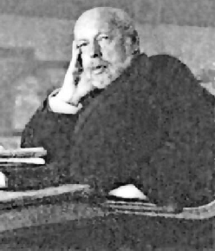

55 лет назад (11 января 1964 года) Генеральный хирург США Лютер Терри выступил с докладом о вреде табака (Демин А.К. и др. Россия: дело табак. Расследование массового убийства. - М.: Российская ассоциация общественного здоровья, 2012, с. 24).
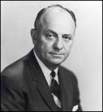

12 января - День работника прокуратуры РФ.

105 лет назад (12 января 1914 года) в Москве в свет вышел первый номер общественно-литературной газеты «Рассвет» с приложением «Трезвый понедельник».

105 лет назад (14 января 1914 года) барон К.В. Каульбарс направил председателю Совета Министров Коковцову доклад "К вопросу о пьянстве" с пометкой "срочное", в котором указывал, что нужно немедленно уничтожить весь алкоголь в Российской Империи (Пашков Е.В. Антиалкогольная кампания в России в годы первой мировой войны // Вопросы истории. - 2010. - № 10 - C. 80-93).
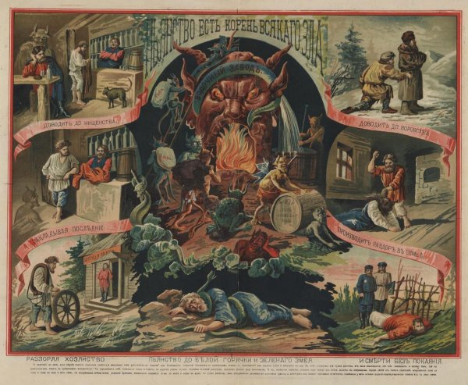

65 лет со дня рождения (р. 14 января 1954 года) Цимер Марлены, сотрудницы наркологической клиники г. Берлина, сторонницы трезвости.

50 лет со дня рождения (р. 14 января 1969 года) Бейтмана Джейсона Кента, американского актёра кино и телевидения, лауреата премии «Золотой глобус», сторонника трезвости.

80 лет со дня рождения (р. 15 января 1939 года) Антонова-Романовского Григория Всеволодовича, кандидата юридических наук, ведущего научного сотрудника Научно-исследовательского института проблем укрепления законности и правопорядка при Генеральной прокуратуре РФ.
60 лет со дня рождения (р. 16 января 1959 года) Константинова Аркадия Александровича, кандидата исторических наук, члена Союза журналистов России, доцента филиала Уральской академии госслужбы, активного сторонника трезвости.

110 лет со дня рождения (р. 17 января 1909 года) Бхоттачазджо Ашутоша, индийского историка и убежденного трезвенника.

70 лет со дня рождения (р. 18 января 1949 года) Маюровой Валентины Петровны, заслуженного ветерана Всемирного трезвеннического движения, профессора Международной академии трезвости.

19 января - День Арафа у мусульман (Курбан-байрам) – трезвый праздник.

175 лет со дня рождения (19 января 1844 года – 20 ноября 1920 года) Густава фон Бунге, известного исследователя алкоголизма, профессора, борца за всеобщую трезвость.
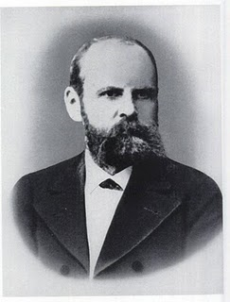

45 лет со дня рождения (р. 19 января 1974 года) Календо Франклина "Франка", американского актера, сторонника трезвости.
20 января – Собор Предтечи и Крестителя Господня Иоанна.

175 лет назад (20 января 1844 года) по высочайшему повелению в России вышел Сенатский указ о воспрещении продажи китайцам опиума. (Полное собрание законов Российской империи. 2-е собр. – СПб., 1945. Т. 19. № 17547).

155 лет со дня рождения (20 января 1864 года – 5 сентября 1918 года) Восторгова Иоанна Иоанновича, проповедника трезвения в России.
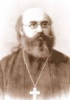
110 лет назад (20 января 1909 года) было создано Общество трезвости при Иоанно-Богословской церкви. (Старая Русса, Новгородская губерния).
Альфред Оливер. «Чаепитие в саду».

70 лет со дня рождения (р. 20 января 1949 года) Йорана Перссона, премьер-министра Швеции, убежденного трезвенника.

195 лет со дня рождения (21 января 1824 года - 10 мая 1863 года) Джексона Томаса Джонатана, американского военного, сторонника трезвости.
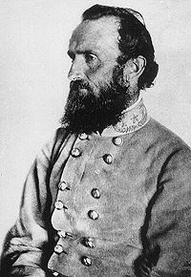

155 лет со дня рождения (21 января 1864 года — 1942 год (или 1943 год) Прозорова о. Григория Яковлевича – протоиерея РПЦ, профессора богословия Киевского Политехнического института, председателя Киевского Русского Собрания, сторонника трезвости.
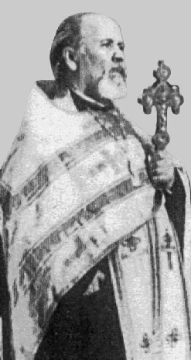

65 лет со дня рождения (р. 21 января 1954 года) Курпичевой Галины Николаевны, бывшего ответственного секретаря Общероссийского объединения «Оптималист».

165 лет со дня рождения (22 января (3 февраля) 1854 года — 1(14) мая 1900 года) Корсакова Сергея Сергеевича, русского психиатра, основоположника московской психиатрической школы, общественного деятеля, активного сторонника трезвости.

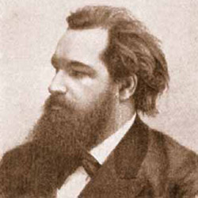

130 лет со дня рождения (22 января 1889 года - 4 июня 1978 года) Шоу Марка Р., члена Сената США от Партии сухого закона, кандидата на пост вице-президента США от Партии сухого закона.

130 лет назад (22 января 1889 года) Л.С. Минор прочитал доклад в Физиологическом медицинском обществе в Москве по теме: «Международный конгресс против алкоголизма, состоявшийся в Париже во время выставки 1889 года».
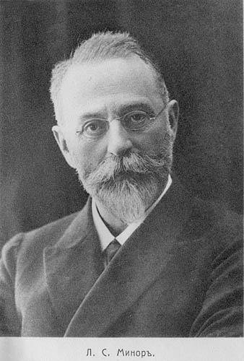
Минор Лазарь Соломонович (17(29) декабря 1855 года — 1942 год)

23 января – День пивовара в России, организованный пивной мафией.

60 лет со дня рождения (р. 23 января 1959 года) Садыковой Разии Габдулахатовны, доктора медицинских наук, начальника отдела координации антинаркотической работы Кабинета министров Республики Татарстан.

50 лет назад (23 января 1969 года) Совет Министров РСФСР принял постановление № 60-6 «О мерах по улучшению организации лечения больных наркоманией, а также по усилению борьбы с хищением, незаконным изготовлением и распространением наркотических веществ в РСФСР» (Наркотики на Руси. Исследование Б.Ф. Калачева).

65 лет со дня рождения (р. 24 января 1954 года) Сапуновой Валентины Николаевны, доцента Международной академии трезвости.

350 лет назад (25 января 1669 года) в России была составлена царская грамота на Вологду об истреблении корчемства (Избранный хронологический обзор алкоголя, пьянства и алкоголизма, путей и способов борьбы с ними, формирования трезвости и трезвого образа жизни с древнейших времен до наших дней. VII тыс. до н.э. – 1990 г. Часть I/ - М.: АПН СССР, 1991, с. 97).

115 лет назад (25 января 1994 года) было открыто Петербургское отделение Александро-Невского общества трезвости (Петербургская сторона, ул. Б. Спасская, 53).
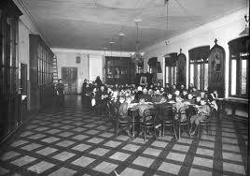
Дети в читальном зале Александро-Невского общества трезвости.

105 лет назад (26 января 1914 года) вышло постановление Правительствующего Сената России «О приступе к ликвидации дел Лифлянского Общества для очистки спирта». (Собрание Узаконений и Распоряжений правительства, издаваемого при Правительствующем Сенате. – Пг., 1915, отд. II, ст. 345).

105 лет назад (26 января 1914 года), по инициативе Александро-Невского братства трезвости, на сходе населения Верх-Исетского завода решено было закрыть все винные и пивные лавки.
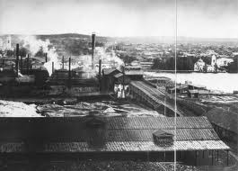
Панорама Верх-Исетского металлургического завода.

45 лет со дня рождения (р. 27 января 1974 года) Бьёрндалена Уле Эйнара, выдающегося норвежского биатлониста и лыжника, сторонника трезвости.
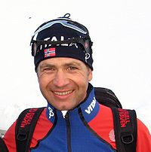

28 января - совершается память о Ефреме Сирине в Православной церкви, стороннике трезвения.
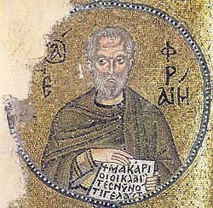

175 лет со дня рождения (28 января (9 февраля) 1844 года — 17 сентября 1927 года) Кони Анатолия Федоровича, члена Государственного Совета, почетного академика, члена Организационного комитета 1-го Всероссийского съезда по борьбе с пьянством.
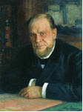

120 лет назад (28 января 1899 года) в селе Власьево Тверской губернии при Казанском храме, по инициативе священника Николая (Лебедева) утверждено Министром внутренних дел России Общество трезвости во имя Казанской иконы Божьей Матери.
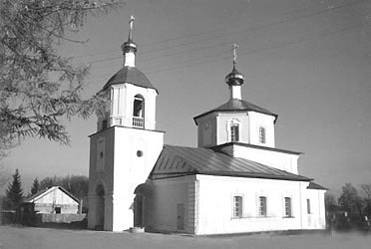

60 лет со дня рождения (р. 28 января 1959 года) Сенопальникова Александра Владимировича, доктора юридических наук, профессора, бывшего начальника Управления Федеральной службы России по контролю за оборотом наркотиков по Самарской области.

90 лет назад (29 января 1929 года) вышло в свет Постановление СНК РСФСР о запрещении открывать новые торговые точки по продаже водки, торговать ею в праздничные и предпраздничные дни, в дни зарплаты и в общественных местах, продавать спиртное несовершеннолетним и пьяным, а также вести проалкогольную пропаганду (Собрание узаконений и распоряжений Рабоче-Крестьянского правительства РСФСР. – 1929. - № 20. Ст. 224).

105 лет назад (30 января 1914 года) Николай II издал рескрипт на имя нового министра финансов П.Л. Барка, где поручал ему улучшить экономическое положение народа, при этом, не боясь финансовых потерь, т.к. доход в казну должен поступать из неисчерпаемых источников державного благосостояния и производительного труда народа, а не из продажи зелья, разрушающего духовные и экономические силы большинства верноподданных (Пашков Е.В. Антиалкогольная кампания в России в годы первой мировой войны // Вопросы истории. - 2010. - № 10 - C. 80-93).
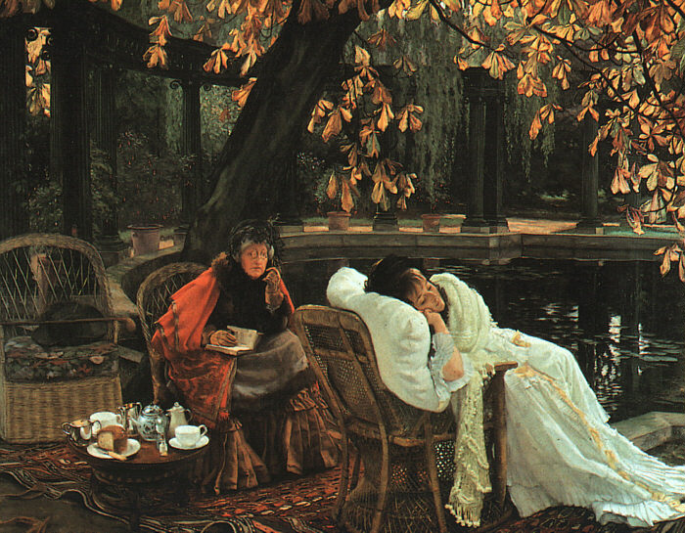
Джеймс Тиссо (15 октября 1836 года — 8 августа 1902 года) "Идущая на поправку".

115 лет назад (январь 1904 года) было создано Общество трезвости при церкви пророка Илии (село Ильинское, Вятской губ.).

125 лет назад (январь 1894 года) в С.-Петербурге вышел в свет первый номер журнала «Вестник трезвости».
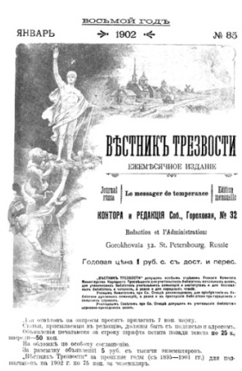

105 лет назад (январь 1914 года) в Острове Псковской губернии вышел в свет первый номер журнала «Друг трезвости».
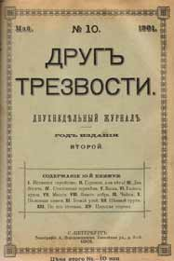

105 лет назад (январь 1914 года) в Воронеже вышел первый номер журнала «Заря трезвости».

115 лет назад (январь 1904 года) в Ярославле вышел первый номер «Листка трезвости», приложения к журналу «Приходская жизнь».

105 лет назад (январь 1914 года) в С.-Петербурге завершил свою работу I Всероссийский съезде по вопросам народного образования, где была принята резолюция «О борьбе с алкоголизмом».

90 лет назад (январь 1929 года) в Харькове вышел первый номер журнала «За трезвость» (ВЭН. – 1993. - № 2. – с. 18).

35 лет назад (январь 1984 года) в Тюмени был создан молодежный клуб трезвости «Разум» (ВЭН. – 1996. - № 4-5 (22-23) – с. 84).

30 лет назад (январь 1989 года) на встрече в ЦК КПСС с деятелями науки и культуры М.С. Горбачев в последний раз упомянул о необходимости борьбы с пьянством (Курукин И.В., Никулина Е.А. Повседневная жизнь русского кабака от Ивана Грозного до Бориса Ельцина – М.: Молодая гвардия, 2007, с. 276).

Февраль

255 лет со дня рождения (1 февраля 1764 года - 2 июля 1842 года) Бабушкина Федора Петровича, киновиарха Выговского общежительства (1830-1842), русского писателя, сторонника трезвения.

65 лет со дня рождения (р. 1 февраля 1954 года) Лозы Юрия Эдуардовича, советского и российского певца, композитора, автора песен, сторонника трезвости.

175 лет назад (2 февраля 1844 года) в России вышел Именной указ «О недопущении евреев к продаже питей и содержанию шинков в Азовском казачьем войске (Полное собрание законов Российской империи. 2-е собр. – СПб., 1945. Т. 19. № 17582).

115 лет назад (2 февраля 1904 года) было создано Мало-Коломенское Михаило-Архангельское общество трезвости при церкви Михаила Архангела (Торговой), на Воскресенской площади Москвы.

115 лет со дня рождения (р. 2 февраля 1904 года) Бозорга Алеви, иранского писателя, сторонника трезвости.
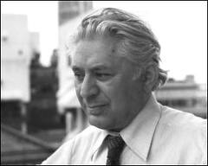

150 лет со дня рождения (2 февраля 1869 года - 15 ноября 1944 года) Брукхарта Смита Уайлдмана, сенатора США, активного сторонника трезвости.
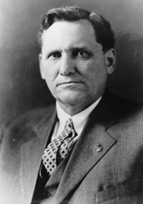

275 лет со дня рождения (3 (14) февраля 1704 года — 31 августа (11 сентября) 1795 года) Бецкого Ивана Ивановича, русского общественного деятеля, активного сторонника трезвого образа жизни.
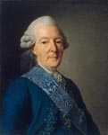

165 лет со дня рождения (3 февраля (22 января) 1854 года – 1 мая 1900 года) Корсакова Сергея Сергеевича, основоположника московской психиатрической школы.
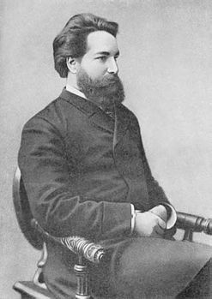

4 февраля – Всемирный день борьбы против рака.

5 февраля – Международный день бойскаутов – Всемирной молодежной трезвеннической организации.

115 лет назад (5 февраля 1904 года) было создано Чурапчинское общество трезвости в селе Чурапча Якутского уезда (Башарин К.Г. Трезвость - норма жизни: к 100-летию Чурапчинского общества трезвости // Основы собриологии, валеологии, социальной педагогики и алкологии. - Н. Новгород; Севастополь, 2003. Вып. 12. С. 24-27).
30 лет назад (5 февраля 1989 года) было воссоздано Латышское безалкогольное общество “Зиемельблазма” (“Ziemeļblāzma”, “Северное Сияние”).
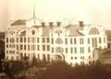
Дом Домбровского в Риге – штаб-квартира общества.

70 лет со дня рождения (р. 6 февраля 1949 года) Тарханова Григория Ивановича, первого заместителя председателя СБНТ, главного редактора газеты «Соратник».

7 февраля ежегодно в Польше, по инициативе Католической церкви, начинается неделя молитв за трезвость народа.

7 февраля – день памяти священномученика Владимира, митрополита Киевского и Галицкого, активного проповедника трезвения.
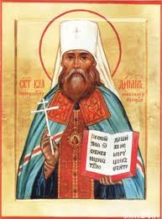

95 лет со дня рождения (р. 8 февраля 1924 года) Кхамтая Сипхандона, президента Лаоса, сторонника трезвости.
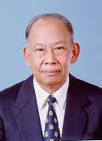
95 лет со дня рождения (9 февраля 1924 года – 22 февраля 2007 года) Энтина Геннадия Михайловича, профессора, активного сторонника трезвой жизни.
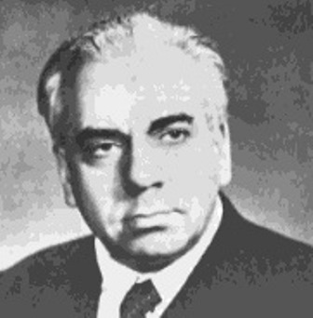

90 лет со дня рождения (9 февраля 1929 года – 18 февраля 1999 года) Ларионова Бориса Алексеевича, кандидата технических наук, ветерана трезвеннического движения Белоруссии.
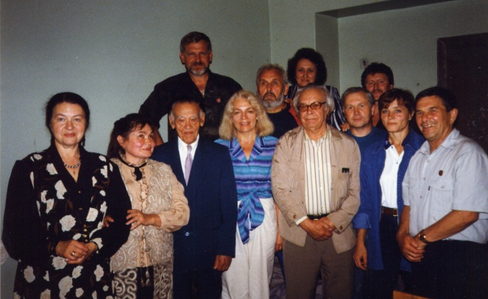
Б.А. Ларионов – крайний спарава.

100 лет назад (10 февраля 1919 года) вышло разъяснение ВСНХ о распространении национализации на водочные заводы (Собрание узаконений Рабочего и Крестьянского Правительства. – 1919. - № 3. Ст. 42).

90 лет со дня рождения (10 февраля 1929 года — 21 сентября 2007 года) Брендена Хальгейра, норвежского лыжника, двукратного олимпийского чемпиона, сторонника трезвости.
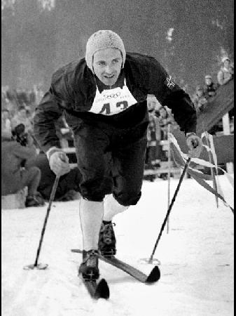

11 февраля - Международный День борьбы с курением.

11 февраля – Всемирный день больного.

150 лет со дня рождения (11 февраля 1869 года — осень 1918 года) Шетохина Николая Иоасафовича, члена фракции правых Государственной Думы III и IV созывов, кандидата в члены Главного Совета Союза Русского Народа, сторонника трезвости.
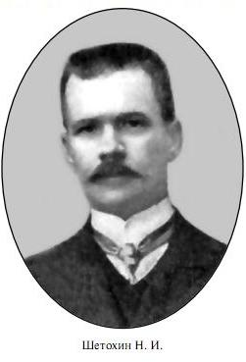

90 лет назад (11 февраля 1929 года) вышло постановление ЦК ВКП/б/ об очередных задачах комсомольской работы и задачах партийного руководства комсомолом, в котором особое внимание было обращено на пьянство и распущенность в молодежной среде (КПСС в резолюциях и решениях съездов, конференций и пленумов ЦК. – М., 1984. – Т. 4. с. 408).

12 февраля - Собор вселенских учителей и святителей Василия Великого, Григория Богослова и Иоанна Златоуста, проповедников трезвения.

210 лет со дня рождения (12 февраля 1809 года— 15 апреля 1865 года) Линкольна Авраама, 16 президента США, активного сторонника сухого закона (ВЭН. – 1994. - № 3 (9) – с. 15).
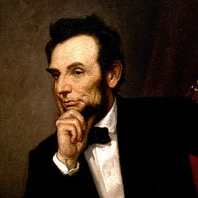

160 лет со дня рождения (13 февраля 1859 года - 9 октября 1912 года) Пичугина Льва Феоктистовича, председателя Первого всероссийского собора христиан-поморцев в Москве, активного сторонника трезвения.
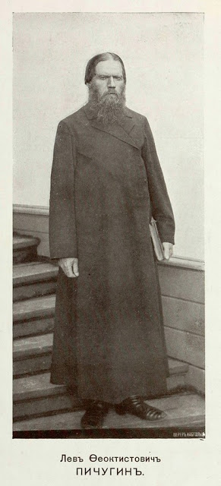

60 лет со дня рождения (р. 13 февраля 1959 года) Петровой Фаины Николаевны, кандидата юридических наук, профессора, вице-президента Международной академии трезвости.
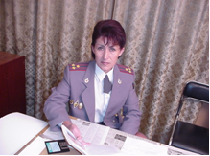

110 лет назад (14 февраля 1909 года) во Львове было создано противоалкогольное и противоникотиновое общество «Возрождение».

70 лет со дня рождения (р. 14 февраля 1949 года) Кутепова Виталия Ивановича, академика, председателя Общероссийского объединения «Оптималист», президента Межрегиональной академии трезвости.

210 лет назад (15 февраля 1809 года) в России вышел Именной указ о запрете располагать любые питейные заведения ближе 300 сажень (в 1 сажени – 2,13 метра) от военных казарм (Полное собрание законов Российской империи, собрание 1-е: В 45 т. Т. 30, № 23486. – СПб.,
1830).

105 лет со дня рождения (15 февраля 1914 года - 16 октября 1972 года) Боггса Хейли, конгрессмена из Луизианы, предложившего законопроект с далеко идущими последствиями не только для США, но и для всей международной антинаркотической политики.
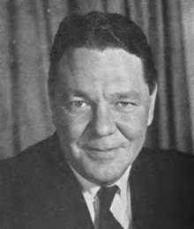

165 лет со дня рождения (17 февраля 1854 года (по др. данным 16 февраля 1853 года) — 14 февраля 1911 года) Никоновича о. Феодора Иосифовича, протоиерея, политического и общественного деятеля, члена фракции правых III Государственной Думы, сторонника трезвости.
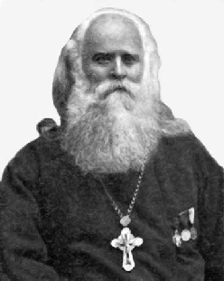

50 лет со дня рождения (р. 17 февраля 1969 года) Беспаленко Павла Николаевича, доктора политических наук, профессора, автора программы «Искоренение сквернословия среди населения Белгородской области».

165 лет со дня рождения (18 февраля /2 марта/ 1854 года – 30 августа /12 сентября/ 1913 года) Стрижевского Михаила Васильевича, Казанского губернатора в 1906 – 1913 гг., почетного члена Казанского общества трезвости.
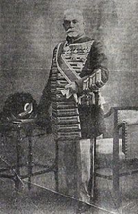

145 лет со дня рождения (18 февраля 1874 года – 28 мая 1957 года) Голицына Александра Дмитриевича, князя, члена Комиссии о мерах борьбы с пьянством Государственной Думы Российской империи III созыва.
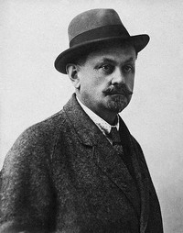

115 лет назад (18 февраля 1904 года) на Фарерских островах было создано Международное медицинское страховое общество для трезвенников.

80 лет со дня рождения (р. 18 февраля 1939 года) Аль-Равабда Абдул Рауфа, премьер-министра Иордании в 1999-2000 гг., активного сторонника трезвости.
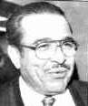

195 лет со дня рождения (19 февраля (2 марта) 1824 года – 22 декабря 1870 (3 января) 1871 года) Ушинского Константина Дмитриевича, основоположника научной педагогики в России, активного сторонника трезвости.
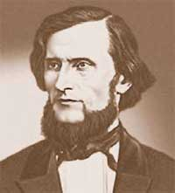

19 февраля День Васила Левского (болг. Васил Левски, настоящее имя Васил Иванов Кунчев) (18 июля 1837 года — 18 февраля 1873 года), пламенного болгарского революционера, идеолога и организатора освободительной борьбы болгарского народа против османских поработителей, лидера трезвеннического движения Болгарии.

80 лет со дня рождения (р. 19 февраля 1939 года) Зорько Маргариты Анатольевны, бывшего ответственного секретаря Союза борьбы за народную трезвость.
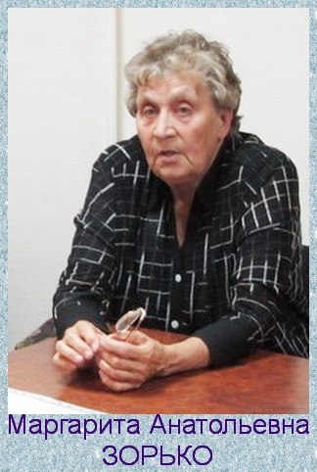

155 лет со дня рождения (20 февраля 1864 года — 1 января 1950 года) Куприянова Василия Петровича, протоиерея РПЦ, члена III Государственной думы от Тверской губернии, члена Комиссии о мерах борьбы с пьянством Госдумы Российской Империи.
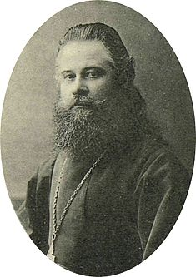

70 лет со дня рождения (р. 20 февраля 1949 года) Чепелова Василия Ивановича, лидера трезвеннического движения Литвы.
В.И. Чепелов сидит в первом ряду (крайний слева)

60 лет со дня рождения (р. 20 февраля 1959 года) Тулаева Павла Владимировича, учредителя и издателя русского международного журнала «АТЕНЕЙ», доктора исторических наук, профессора, активного сторонника трезвости, академика Международной академии трезвости.

186 лет со дня рождения (21 февраля 1854 года — 31 января [13 февраля] 1925 года (по др. данным 18[31] декабря 1925 года) Буткевича о. Тимофея Ивановича, протоиерея, профессора богословия Харьковского университета, активного сторонника трезвости.
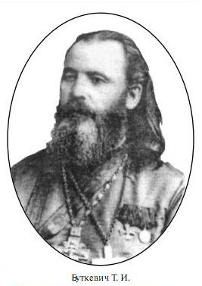

125 лет со дня рождения (21 февраля 1894 года – 27 января 1981 года) Буренкова Тимофея Фадеевича, заслуженного врача РСФСР, активного сторонника трезвости.
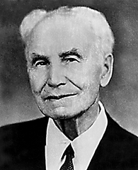

95 лет со дня рождения (р. 21 февраля 1924 года) Мугабе Роберта Габриэля, президента Зимбабве, активного сторонника трезвости.

35 лет назад (21 февраля 1984 года) по инициативе Пьера Хаусвальда в Париже была создана трезвенническая организация «Источник жизни».

22 февраля – Международный день поддержки жертв преступлений.

200 лет со дня рождения (21 февраля 1819 года - 12 августа 1891 года) Лоуэлла Джеймса Рассела, американского поэта, критика, редактора, дипломата, сторонника трезвости.
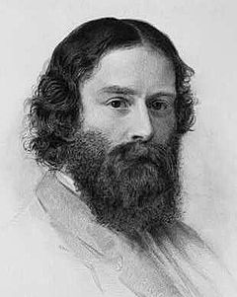

110 лет назад (22 февраля 1909 года) было создано Общество трезвости при Горюшинской церкви (Новгородская губ.).

75 лет со дня рождения (22 февраля 1944 года - 17 апреля 2013 года) Бухановского Александра Олимпиевича, профессора, академика, заведующего кафедрой психиатрии и наркологии Ростовского Государственного медицинского Университета.
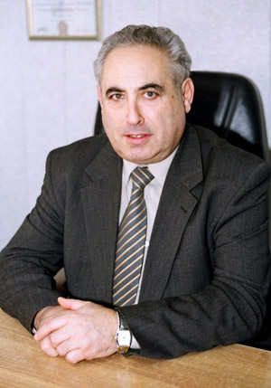

110 лет назад (23 февраля 1909 года) было создано латышское "Тальсенское христианское общество воздержания "Rihts" ("Ритс", "Утро") (Тальсенский уезд, местечко Тальсен (Талсы).

85 лет со дня рождения (р. 23 февраля 1934 года) Крылатова Евгения Павловича, народного артиста России, композитора, трезвенника.
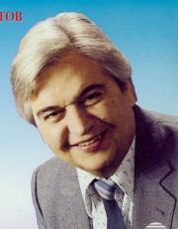

120 лет назад (24 февраля 1899 года) А.А. Шумахер прочитал доклад в Российской Комиссии по вопросу об алкоголизме «Попечительства о народной трезвости».

105 лет назад (24 февраля 1914 года) Главное управление неокладных сборов и казенной продажи питей направило управляющим акцизными сборами предписание с просьбой донести сколько за 1912 и 1913 гг. сельскими обществами было составлено приговоров о закрытии мест продажи алкоголя и сколько из них удовлетворено (Пашков Е.В. Антиалкогольная кампания в России в годы первой мировой войны // Вопросы истории. - 2010. - № 10 - C. 80-93).

125 лет со дня рождения (25 февраля 1894 года — 31 января 1969 года) Баба Мехера (Мервана Шериара Ирани), индийского духовного учителя, публично провозгласившего себя «аватаром века» в 1954 году, сторонника трезвости и антинаркотизма.
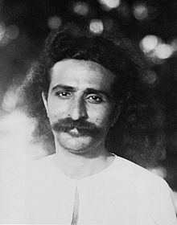

100 лет назад (25 февраля 1919 года) в США был ратифицирован «Закон о трезвости».
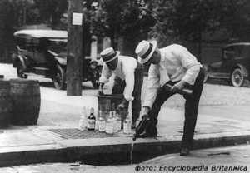

90 лет со дня рождения (25 февраля 1929 года — 20 февраля 2008 года) Бирюковой Александры Павловны (в девичестве Ачкасовой), заместителя Председателя Совета Министров СССР (1988—1990 гг.), члена Центрального совета Всесоюзного добровольного общества борьбы за трезвость (1985 – 1990 гг.),
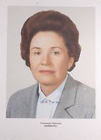
190 лет со дня рождения (26 февраля 1829 года — 1 октября 1914 года) Богдановича Евгения Васильевича, генерал-лейтенанта, писателя Российской Империи, автора «Трезвого манифеста».
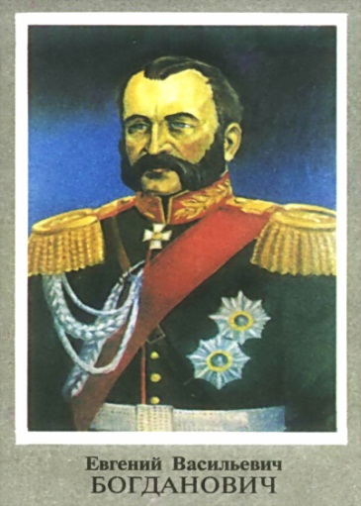

90 лет со дня рождения (р. 26 февраля 1929 года) Скау Бьерна, норвежского политика, лидера трезвеннического движения Норвегии.
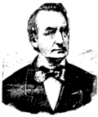

65 лет со дня рождения (р. 26 февраля 1954 года) Эрдогана Реджепа Тайипа президента Турции, сторонника трезвого образа жизни.

165 лет со дня рождения (28 февраля 1854 года — не ранее 1917 года) Кривцова Якова Васильевича, действительного статского советника, члена фракции правых Государственной Думы Российской Империи III–IV созывов, сторонника трезвости.
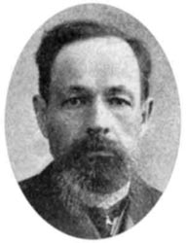

130 лет со дня рождения (февраль 1889 года – февраль 1968 года) Дейчмана Эммануила Исааковича, ответственного секретаря Всесоюзного совета противоалкогольных обществ СССР (ВЭН. – 1993. - № 5 с. 19-20).

115 лет назад (29 февраля 1904 года) в Нижегородской губернии было открыто Больше-Козинское общество трезвости (Трезвая жизнь. – 1905. - №11; Мордвинов И. Общество трезвости, жизнь и работа в нем. - СПб.,1910).

100 лет назад (февраль 1919 года) сэр Бэзила Томпсона (1861-1939), начальник разведки Скотланд-Ярда, рекомендовал министерству внутренних дел Великобритании принять постоянно действующие законы о наркотиках, вместо временного постановления (Ричард Дейвенпорт-Хайнс (перевод А. Савинова). В поисках забвения. Всемирная история наркотиков 1500 – 2000 гг., с. 118).

95 лет назад (февраль 1924 года) в Палату общин Великобритании поступил парламентский запрос о запрете на потребление гашиша (Ричард Дейвенпорт-Хайнс (перевод А. Савинова). В поисках забвения. Всемирная история наркотиков 1500 – 2000 гг., с. 128).

Март

140 лет со дня рождения (1 марта 1879 года - 25 декабря 1960 года) Флавиана (Феофилакта Феофилактовича Слесарева), архиепископа московского и всея Руси Древлеправославной Церкви Христовой, активного проповедника трезвения.
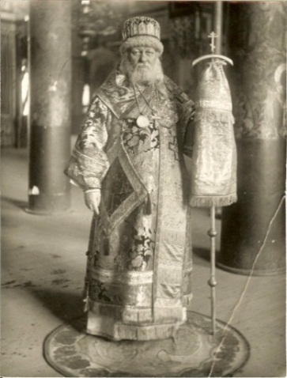

110 лет назад (1 марта 1909 года) в Государственную Думу России 192 её членами был внесен законопроект «О сосредоточении мест продажи крепких напитков исключительно в городах» (Полный хронологический указатель законопроектов по вопросам алкоголя, пьянства, алкоголизма и мер борьбы с ними, внесенных в Государственную Думу. Сост. А.Н. Якушев /1906 – 1917 гг./ - М.: РАО, 1992, с. 6).
Заседание Госдумы России.
110 лет назад (1 марта 1909 года) в Государственную Думу России 38 её членов внесли законопроект «О мерах к восполнению бюджета, в случае образования в нем дефицита от сокращения потребления крепких спиртных напитков» (Полный хронологический указатель законопроектов по вопросам алкоголя, пьянства, алкоголизма и мер борьбы с ними, внесенных в Государственную Думу. Сост. А.Н. Якушев /1906 – 1917 гг./ - М.: РАО, 1992, с. 7).

110 лет назад (1 марта 1909 года) было создано Нижне-Исетское отделение Арамильского церковного общества трезвости (Нижне-Исетский завод Пермской губ.).

110 лет назад (1 марта 1909 года) в с. Большие-Садки, Кременецкого уезда, Волынской губернии было открыто Больше-Садокское общество трезвости (Мордвинов И. Общество трезвости, жизнь и работа в нем. - СПб.,1910).

90 лет тому назад (1 марта 1924 года) был введен сухой закон в Турции.

55 лет со дня рождения (р. 2 марта 1964 года) Козловского Михаила Геннадьевича, профессора Международной академии трезвости, члена Координационного совета Союза борьбы за народную трезвость.

50 лет назад (3 марта 1969 года) И.А. Красноносов завершил работу над «Тропинкой в трезвость», с которой началось возрождение современного трезвеннического движения в СССР.
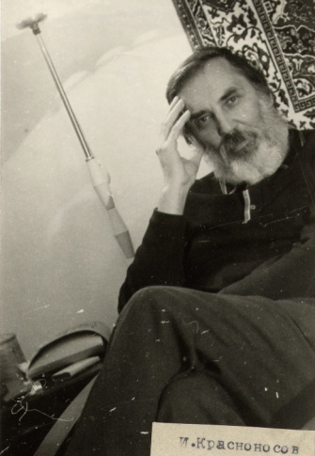

60 лет назад (3 марта 1959 года) вышло постановление ЦК КПСС и СМ СССР «Об участии трудящихся в охране общественного порядка» (собрание постановлений правительства СССР. – 1959. - № 4. – Ст. 25).

70 лет со дня рождения (р. 3 марта 1949 года) Чернея Ивана Алексеевича, лидера трезвеннического движения Молдовы.
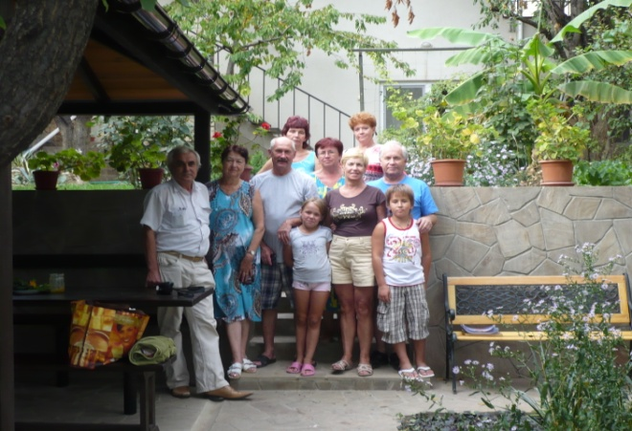
И.А. Черней в Севастополе (крайний слева).

4 марта - День милиции в Республике Беларусь.

160 лет со дня рождения (4 (16) марта 1859 года — 31 декабря 1905 года (13 января 1906 года) Попова Александра Степановича, русского физика и электротехника, изобретателя электрической связи без проводов (радиосвязи, радио), сторонника трезвости.
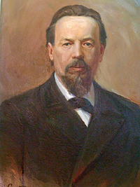

225 лет со дня рождения (5 марта 1794 года - 2 сентября 1884 года) Ливси Джозефа Уильяма, английского лидера трезвости, социального реформатора, политика, писателя.
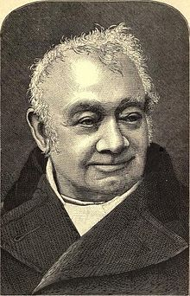

90 лет со дня зверского убийства (5 марта 1929 года) защитниками алкоголя активиста третьего этапа трезвеннического движения в СССР Григория Воинова.
80 лет со дня рождения (р. 5 марта 1939 года) о. Владимира (Сорокина Владимира Устиновича), протоиерея, профессора, проповедника трезвения.
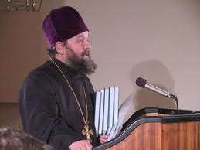

35 лет со дня рождения (р. 5 марта 1984 года) Варкентина Вильгельма Вильгельмовича (Василия Васильевича) – активиста трезвеннического движения Оренбургской области России.

185 лет назад (6 марта 1834 года) было Высочайше утверждено положение Комитета Министров о дозволении евреям выделывать водку в Вильне (Полное собрание законов Российской империи. 2-е собр. – СПб., 1935. Т. 9. № 6890).

195 лет назад (6 марта 1824 года) вышел Сенатский указ об отсылке в смирительные дома корчемников (Полное собрание законов Российской империи, собрание 1-е: В 45 т. Т. 39, № 29828. – СПб., 1830).

110 лет назад (6 марта 1909 года) апостол трезвости М.Д. Челышов на заседании Государственной Думы, при обсуждении доклада бюджетной комиссии по смете расходов Главного управления неокладных сборов и казенной продажи питей, произнес речь, в которой критиковал казенную винную монополию по всем пунктам (Пашков Е.В. Антиалкогольная кампания в России в годы первой мировой войны // Вопросы истории. - 2010. - № 10 - C. 80-93).
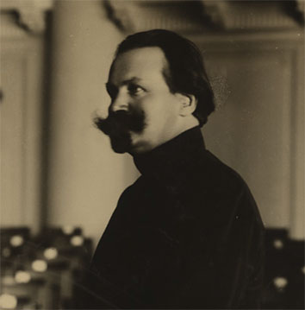

115 лет со дня рождения (7 марта 1904 года — 1 июня 1969 года) Баллангруда Ивара, норвежского спортсмена (скоростной бег на коньках), одного из лучших скороходов 1920-30-х годов, сторонника трезвости.

55 лет со дня рождения (р. 7 марта 1964 года) Самынина Сергея Федоровича, заместителя начальника Управления РУФСКН России по Хабаровскому краю.
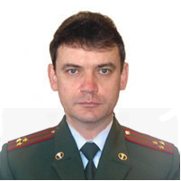

280 лет назад (8 марта 1739 года) Сенатом России принята резолюция «Об определении отставных солдат в команды для искоренения корчемства» (Избранный хронологический обзор алкоголя, пьянства и алкоголизма, путей и способов борьбы с ними, формирования трезвости и трезвого образа жизни с дрейнейших времен до наших дней. VII тыс. до н.э. – 1990 г. Часть I/ - М.: АПН СССР, 1991, с. 124).

85 лет со дня рождения (р. 8 марта 1934 года) Гаер Евдокии Александровны, академика, государственного деятеля России, сторонницы трезвости.
120 лет назад (10 марта 1899 года) А.А. Шумахер прочитал второй доклад в российской Комиссии по вопросу об алкоголизме «Попечительства о народной трезвости».

115 лет назад (10 марта 1904 года) в Опоческом уезде Псковской области было создано церковное Бальтинское общество трезвости.

90 лет тому назад (10 марта 1929 года) Моссовет запретил в Москве и губернии во все праздничные и предпраздничные дни, а также в дни отдыха и накануне продажу всех алкогольных изделий.

11 марта – День работников наркоконтроля в России.

105 лет назад (11 марта 1914 года) Министр финансов Российской Империи П.Л. Барк выпустил циркуляр местным акцизным управляющим, где просил выработать конкретные предложения для выполнения воли государя о резком сокращении алкогольного прилавка в стране (Пашков Е.В. Антиалкогольная кампания в России в годы первой мировой войны // Вопросы истории. - 2010. - № 10 - C. 80-93).
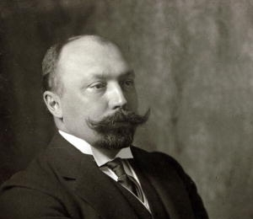

50 лет со дня рождения (р. 12 марта 1969 года) Лесли Грэма Коксона, английского певца и автора песен, мульти-инструменталиста и художника, сторонника трезвости.

80 лет со дня рождения (13 марта 1939 года – 31 июля 2001 года) Гиля Фрица, лидера трезвеннического движения Германии.

65 лет со дня рождения (р. 13 марта 1954 года) Юферова Владислава Аркадьевича, председателя Казанского епархиального общества «Трезвение», члена совета Иоанно-Предтеченского братства «Трезвение» РПЦ, уполномоченного по православным обществам "Трезвение" РПЦ в Приволжском ФО.
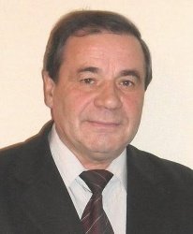

160 лет назад (14 марта 1859 года) епископ Мотеюс Валанчус обратился с «Наставлением трезвости», к жителям Куршской губернии, после чего более 87 % жителей губернии вели трезвый образ жизни.
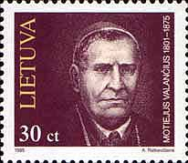

80 лет со дня рождения (р. 14 марта 1939 года) Бурно Марка Евгеньевича, профессора, академика, основателя отечественной психотерапевтической школы «Терапия творческим самовыражением».

55 лет со дня рождения (р. 14 марта 1964 года) Пирингиле Орлана Очур-ооловича, заместителя начальника Управления федеральной службы по контролю за наркотиками РФ по Республике Тыва.
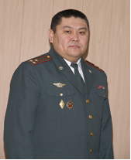

90 лет со дня трагической смерти (15 марта 1929 года), по вине пьяниц, 114 жителей села Иголкино Арефинской волости Муромского уезда Владимирской губернии.

110 лет назад (17 (31) марта 1909 года) в России было создано трезвенническое Общество в память отца Иоанна Кронштадтского (ВЭН. – 1995. - №1 (13) – с. 56-57).
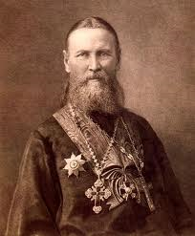
65 лет со дня рождения (р. 17 марта 1954 года) Панкратова Алексея Ивановича, председателя Тамбовской региональной общественной организации «Оптималист», профессора Международной академии трезвости.
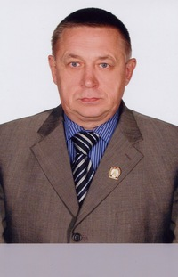

55 лет со дня рождения (р. 17 марта 1964 года) Лоу Роберта Хеплера "Боба", американского актера, бывшего алкоголика, сегодня – активного сторонника трезвости.
Лоу с женой Шерил Беркофф

125 лет назад (18 марта 1894 года) в Саратове было создано «Общество трезвой и улучшенной жизни» (Вардугин В.И. Битва за трезвость. Саратовский фронт: документальная повесть. – Саратов, 2016, с. 9).
60 лет со дня рождения (р. 18 марта 1959 года) Бессона Люка, французского режиссёра, сценариста и продюсера, сторонника трезвости.
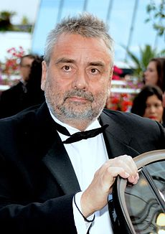
390 лет со дня рождения (19 (29) марта 1629 года - 29 января (8 февраля) 1676 года) Алексея Михайловича, русского царя, одного из инициаторов церковной реформы, проводимой с 1652 патриархом Никоном. В 1666-67 церковный собор проклял трезвое "староверие" и обязал "градские власти" сжигать всякого, кто "возложит хулу на Господа Бога". Несмотря на личные симпатии к протопопу Аввакуму, царь занял бескомпромиссную позицию в борьбе с трезвенным старообрядчеством.
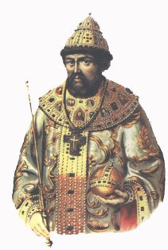

110 лет назад (19 марта 1909 года) было создано Ново-Песковское общество трезвости (Пермская губ.).

80 лет со дня рождения (р. 19 марта 1939 года) Шамшурина Валерия Анатольевича, русского поэта и писателя, учредителя Международной академии трезвости.
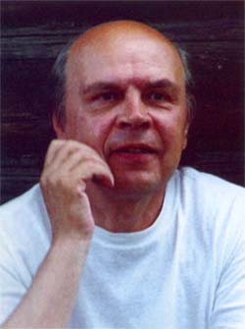

70 лет со дня рождения (р. 19 марта 1949 года) Михайловой Ларисы Альбертовны, бывшего главного врача-нарколога Тольяттинского наркологического диспансера.

20 марта - Международный день счастья.

215 лет со дня рождения (20 марта 1804 года - 2 октября 1897 года) Доу Нила С., "Наполеона трезвости" в США, "Отца сухого закона Америки", кандидата в президенты США от Партии сухого закона на выборах 1880 года.
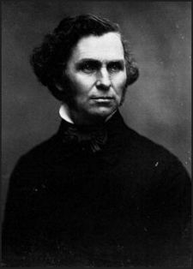

21 марта – Международный день Земли.

265 лет со дня рождения (21 марта 1754 года — 26 июля 1816 года) Бруна Юхана Нурдаля, норвежского поэта, драматурга, политического деятеля, епископа Бергена (1804—1816), проповедника трезвения.
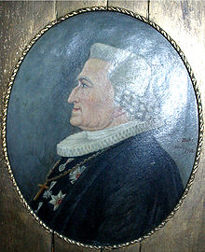

115 лет со дня рождения (21 марта 1904 года - 23 апреля 1988 года) Леонгарда Карла, немецкого психиатра, сторонника трезвости.
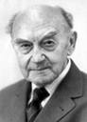

100 лет назад (21 марта 1919 года) был введен сухой закон в Венгерской Советской Республике, который просуществовал до 1 августа 1919 года.

22 марта – Всемирный день воды.

255 лет назад (22 марта 1764 года) Указом Императрица Екатерины II были установлены стимулы для развития табачной промышленности в России (Демин А.К. и др. Россия: дело табак. Расследование массового убийства. - М.: Российская ассоциация общественного здоровья, 2012, с. 42).

185 лет назад (22 марта 1834 года) вышел Сенатский указ «О дозволении продажи из питейных домов на вынос питей в запечатанной посуде» (Полное собрание законов Российской империи. 2-е собр. – СПб., 1935. Т. 9. № 6922).

115 лет назад (23 марта 1904 года) Самарский губернский комитет попечительства о народной трезвости, под председательством Петра Аркадьевича Столыпина, на своём заседании обсуждал вопрос об открытии в Саратове лечебницы для алкоголиков (Вардугин В.И. Битва за трезвость. Саратовский фронт: документальная повесть. – Саратов, 2016, с. 59).

24 марта – Всемирный день борьбы против туберкулеза.

195 лет со дня рождения (24 марта 1824 года - 25 января /7 февраля 1894 года) Анатолия Старшего, Оптинского (Алексея Моисеевича Зерцалова), преподобного, проповедника трезвения.
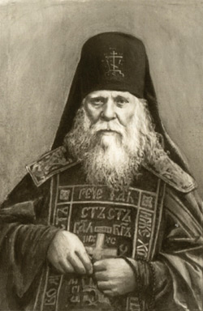

25 марта - Национальный день нерожденного ребенка (Аргентина).

60 лет со дня рождения (25 марта 1959 года – 20 июля 2014 года) Агафодоровой Людмилы Сергеевны, активистки трезвеннического движения в Свердловской области.

195 лет назад (29 марта 1824 года) было Высочайше утверждено положение Комитета Министров «О трактирных заведениях» (Полное собрание законов Российской империи, собрание 1-е: В 45 т. Т. 39, № 29853. – СПб., 1830).
195 лет назад (30 мая 1824 года) вышел Сенатский указ о воспрещении крестьянам торговать в овощных лавках виноградной водкой. (Полное собрание законов Российской империи, собрание 1-е: В 45 т. Т. 39, № 29932. – СПб., 1830).

40 лет со дня рождения (р. 30 марта 1979 года) Василевского Сергея Александровича, проповедника трезвения в Калининградской области РФ.
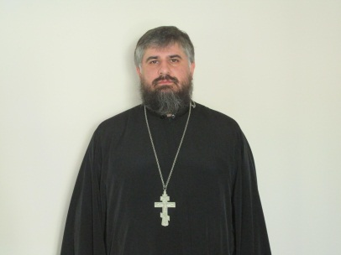

155 лет со дня рождения (31 марта 1863 года — 1920 год) Меллера - Закомельского Владимира Владимировича, барона, члена Организационного комитета 1-го Всероссийского съезда по борьбе с пьянством.
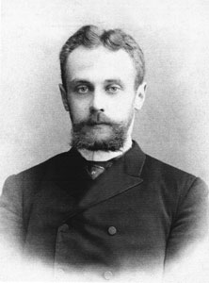

75 лет со дня рождения (31 марта 1939 года – 2002 год) Аршеневского Юрия Ивановича, бывшего заместителя председателя Международного комитета по наркотикам.

160 лет тому назад (март 1859 года) министерства финансов, внутренних дел и государственных имуществ России издали распоряжения и циркуляры об уничтожении обществ трезвости в Российской Империи.

115 лет тому назад (март 1904 года) в Венгрии был создан Антиалкогольный союз рабочих.

105 лет назад (март 1914 года) Святейший синод РПЦ постановил учредить в России ежегодный церковный праздник трезвости 29 августа (11 сентября) в день памяти святого Иоанна Предтечи.

100 лет назад (март 1919 года) была принята Программа РКП (б), которая причислила потребление спиртного к «социальным болезням».
Хмелько М.И. (1919 год — 1996 год). «За великий русский народ».

100 лет назад (март 1919 года) Верховный суд США в деле «Вебб и другие против Соединенных Штатов» постановил, что врач не должен назначать опиаты для того, чтобы поддержать пациентов с наркозависимостью (Ричард Дейвенпорт-Хайнс (перевод А. Савинова). В поисках забвения. Всемирная история наркотиков 1500 – 2000 гг., с. 120).
80 лет назад (март 1939 года) в Германии состоялся конгресс, посвященный угрозе табака и алкоголя: в присутствии 15 тысяч собравшихся (http://www.inliberty.ru/library/567-voyna-snbsptabakom-vnbspnacistskoy-germanii# )

25 лет назад (март 1989 года) бала учреждена Независимая психиатрическая ассоциация России.

105 лет назад (март 1914 года) в С.-Петербурге вышел в свет первый номер народного журнала «Отрезвление».
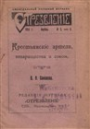

115 лет со дня рождения (март 1904 - 1 января 1968 года) Бобкова Алексея Дорофеевича, председателя Московской старообрядческой общины, активного проповедника трезвения.
35 лет назад (март 1984 года) в Малайзии была создана трезвенническая организация «Молодежь сосредотачивается».

Апрель

1 апреля – День семьи в ЮАР – праздник семейной трезвости.

90 лет назад (1 апреля 1929 года) вышло постановление ЦК ВКП(б) о культурно-просветительной работе профсоюзов, в котором профсоюзам предлагалось усилить работу по борьбе с пьянством, хулиганством и азартными играми (КПСС в резолюциях и решениях съездов, конференций и пленумов ЦК. – М., 1984. – Т. 4. с. 426).

65 лет со дня рождения (р. 1 апреля 1954 года) Корольковой Натальи Александровны, председателя Саратовской областной общественной организации трезвости и здоровья.

4 апреля – День матери и ребенка на Тайване – семейный трезвый праздник.

4 апреля – день Святого Исидора, спасителя от игровой зависимости и интернет зависимости.

155 лет со дня рождения (4(16) апреля 1864 года – 12 февраля 1940 года) Горбунова-Посадова (настоящая фамилия - Горбунов) Ивана Ивановича, русского просветителя, издателя, педагога, последователя Л.Н. Толстого.
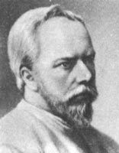

115 лет назад (4 апреля 1904 года) было создано Общество трезвости при Чуженгской церкви (Новгородская губерния).

60 лет со дня рождения (4 апреля 1959 года – 2013 год) Александрова Евгения Александровича, активиста антинаркотического движения в Московской области.

150 лет со дня рождения (6 (18) апреля 1869 года — 16 января 1937 года) Барка Пётра Львовича, министра финансов Российской Империи, активного сторонника трезвости.
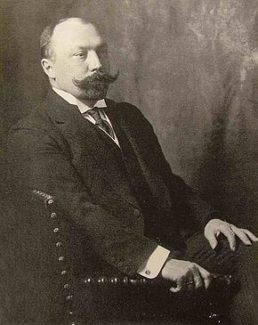

7 апреля – Всемирный день здоровья.

7 апреля – День материнства и красоты в Армении – семейный день трезвости.

175 лет со дня рождения (р. 7 апреля 1844 года) Шарлотты Грей, лидера мирового трезвеннического движения.

95 лет со дня рождения (7 апреля 1924 года - 14 сентября 2008 года) Стольниковой Виктории Степановны, ветерана трезвеннического движения в России.
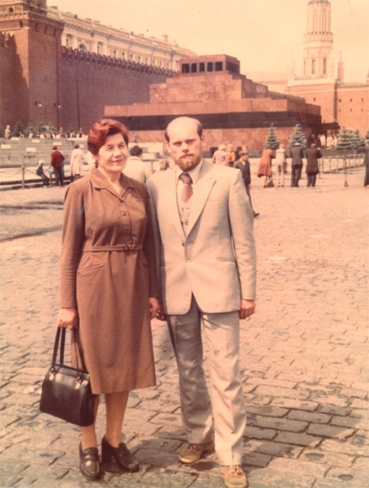
В.С. Стольникова с В.И. Мелехиным

70 лет со дня рождения (р. 7 апреля 1949 года) Ковшечниковой Татьяны Витальевны, кандидата педагогических наук, учредителя Международной академии трезвости.
65 лет со дня рождения (р. 7 апреля 1954 года) Машкова Владимира Николаевича, главы Новоуральского городского округа, активиста трезвеннического движения Свердловской области.
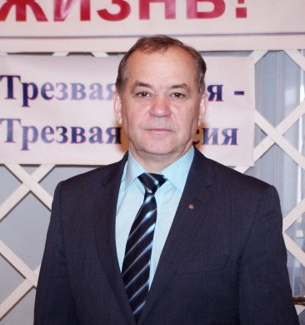

105 лет назад (7 - 8 апреля 1914 года) была проведена Всероссийская трезвенническая акция.
Крестный ход у Исаакиевского собора в день Всероссийского праздника трезвости

8 апреля – День рождения Будды.

90 лет назад (8 апреля 1929 года) вышло Постановление СНК РСФСР «О мерах борьбы с шинкарством» (Собрание узаконений и распоряжений Рабоче-Крестьянского правительства РСФСР. – 1929. - № 30. - Ст. 316).

80 лет со дня рождения (р. 8 апреля 1939 года) Пьера Хаусвальда, лидера трезвеннического движения Франции.
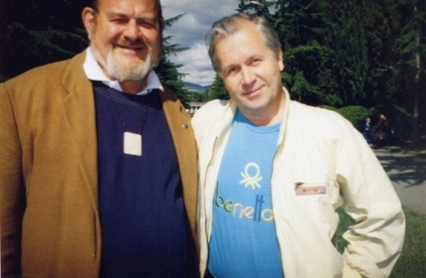
П. Хаусвальд и А.Н.Маюров в Алуште на Международном семинаре по собриологии.

95 лет назад (9 апреля 1924 года), по предложению ВЦИК и СНК СССР, Президиумом Госплана СССР была создана специальная Комиссия для организации борьбы с незаконным распространением наркотиков (Тонков Е.Е., Гаврилов В.Г., Польщиков В.П. Противодействие незаконному обороту наркотических средств и психотропных веществ: Учебное пособие / Под ред. В.А. Галкова. - М.: Изд-во ИМЦ ГУК МВД России, 2003 - С. 84).

190 лет со дня рождения (10 апреля 1829 года – 20 августа 1912 года) Уильяма Бута, основателя Армии спасения и убежденного трезвенника.
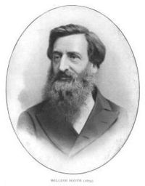

150 лет со дня рождения (10 апреля 1869 года — 1964 год) Мейендорфа Александра Федоровича (Феликсовича), барона, товарища председателя Государственной Думы, члена Организационного комитета 1-го Всероссийского съезда по борьбе с пьянством.
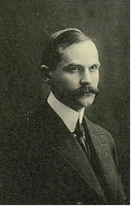

40 лет назад (10 апреля 1979 года) была основана Гамбургская трезвенническая община Международной организации добрых храмовников (IOGT) «STEILSHOOP».
150 лет со дня рождения (11 апреля 1869 года – 12 марта 1943 года) Вигеланда Густава, норвежского скульптора, сторонник трезвости.
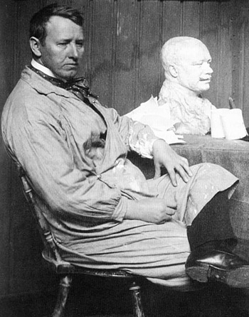

90 лет назад (11 апреля 1929 года) в Египте была основана политико-религиозная панисламская, трезвенническая ассоциация Братья-мусульмане.

145 лет со дня рождения (р. 12 апреля 1874 года) Лазурского Александра Федоровича, ученика Э. Крепелина, руководителя научного и учебного подразделения в области психологии и психиатрии Пихоневрологического института в С.-Петербурге.
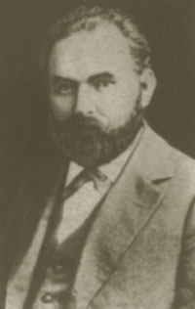

14 апреля – годовщина Первого Всероссийского праздника трезвости.
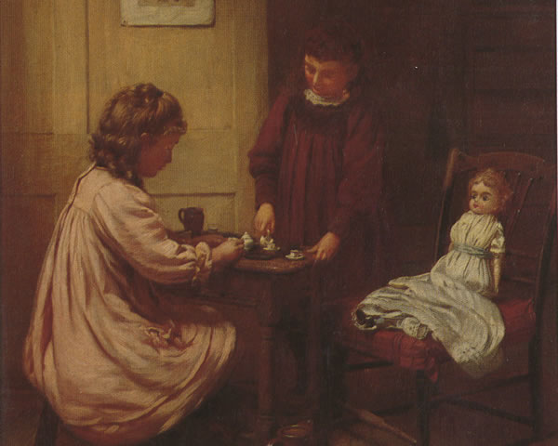
Брукер Гарри (1848 год – 1940 год). «Чаепитие для куклы».

105 лет назад (14 апреля 1914 года) состоялся Первый Международный конгресс криминальной полиции.

90 лет со дня рождения (р. 14 апреля 1929 года) Бенджедида Шадли, алжирского государственного, политического и военного деятеля, сторонника трезвости.
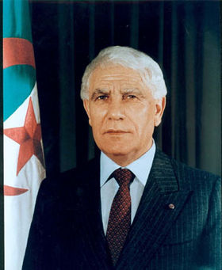

80 лет со дня рождения (14 апреля 1939 года - 8 апреля 2006 года) Михайлова Владимира Алексеевича, ветерана трезвенного движения России.
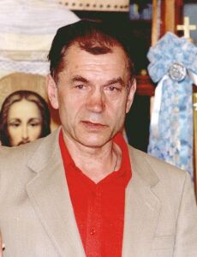

15 апреля – Общероссийский день защиты от экологической опасности.

125 лет со дня рождения (15 апреля 1894 года — 27 октября 1938 года) Халатова Артемия (Арташеса) Багратовича, советского политического и государственного деятеля, члена Центрального Совета Общества борьбы с алкоголизмом (ОБСА).
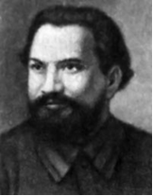

80 лет со дня рождения (р. 15 апреля 1939 года) Насырова Арнольда Насыбовича, ветерана трезвеннического движения России, профессора, член-корреспондента Международной академии трезвости.
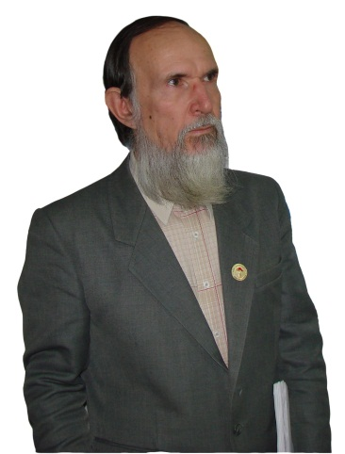

17 апреля – День защиты детей в Японии – праздник трезвости.

150 лет со дня рождения (17 апреля 1869 года - 6 октября 1935 года) Проханова Ивана Степановича, вице-президента Мирового баптистского союза, активного проповедника трезвости (ВЭН. – 1995. - № 1 (13) – с. 67).
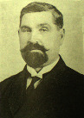

190 лет со дня рождения (18 апреля 1829 года - 9 января 1909 года) Симеона Чейза, лидера Международного трезвеннического движения.

130 лет со дня рождения (18 апреля 1884 года – 11 декабря 1937 года) Яна Анвельта, одного из руководителей Эстонии, активного участника трезвеннического движения.
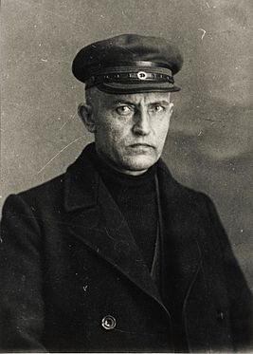

70 лет со дня рождения (р. 18 апреля 1949 года) Аврилы Дойл, члена Европарламента, предложившей объявить табак вне закона в Европе.
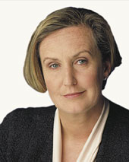

60 лет со дня рождения (р. 18 апреля 1959 года) Мильчаковой Елены Александровны, ведущего специалиста Международного института резервных возможностей человека, профессора Международной академии трезвости.

80 лет со дня рождения (р. 20 апреля 1939 года) Брундтланд Гру Харлем, премьер-министра Норвегии (1981—1996), активной сторонницы трезвости.
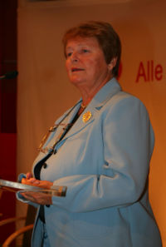

205 лет назад (20 апреля 1814 года) вышел Сенатский указ «О взыскании недоимок по питейным откупам» (Полное собрание законов Российской империи, собрание 1-е: В 45 т. Т. 32, № 25574. – СПб., 1830).

200 лет со дня рождения (21 апреля [3 мая] 1819 года — 19 [31] марта 1876 года) Самарина Юрия Фёдоровича, русского публициста и философа-славянофила, активного убежденного трезвенника.
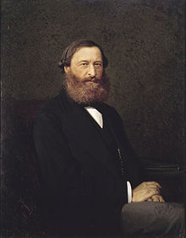

180 лет со дня рождения (21 апреля 1839 года — 30 марта 1903 года) Барсова Николая Ивановича, русского церковного историка и духовного писателя, сторонника трезвости.

110 лет со дня рождения (21 апреля 1909 года – 1992 год) Братанова Димитра Цочева, заместителя председателя Национального комитета трезвости Болгарии.

95 лет со дня рождения (р. 21 апреля 1924 года) Бхаскарана Пуллути Падату, индийского писателя и актера, сторонника трезвости.

22 апреля – Международный день Земли.

23 апреля – Всемирный день ребенка в Турции.

23 апреля - День Святого Георгия Победоносца (Англия, Канада, Испания) – день трезвости.
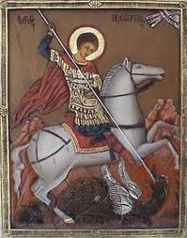

24 апреля – Международный день солидарности молодежи.

24 апреля - День проповеди Буддой Калачакра-тантры (Дуйнхор-Хурал) к трезвой, праведной жизни.

95 лет назад (24 апреля 1924 года) СНК Туркестанской АССР, не имевший республиканского УК, издал постановление о государственной монополии на опий, согласно которого самовольные посевы предлагалось уничтожить, а виновных привлечь к ответственности по ст. 215 УК РСФСР (Хоменкер М. Л. Развитие уголовного законодательства об ответственности за преступления, связанные с наркотиками // Уголовно-правовые проблемы предупреждения преступлений. - Ташкент, 1978. с. 57.).

45 лет назад (25 апреля 1974 года) вышел Указ Президиума Верховного Совета СССР «Об усилении борьбы с наркоманией» (Караганов С.А. Наркомания в России: угроза нации. Учебное пособие - М.: Изд-во «Юридическая литература», 2001 - С.89).

230 лет со дня рождения (26 апреля 1789 года — 26 июня 1862 года) Блютта Маттиаса Нумсена, профессора ботаники, заложившего основу для изучения норвежской флоры, сторонника трезвости.
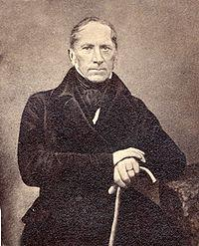

40 лет назад (26 апреля 1979 года) исполком Сормовского Совета народных депутатов г. Горького утвердил своим решением № 218 положение о ячейках трезвости в трудовых коллективах.

80 лет со дня рождения (р. 27 апреля 1939 года) Виейра Жоао Бернардо, президента Гвинеи-Бисау, сторонника трезвости.
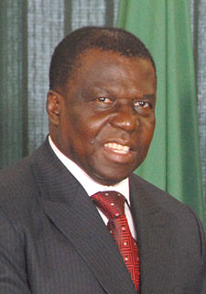

50 лет со дня рождения (р. 27 апреля 1969 года) Букера Кори, американского политического деятеля, мэра Ньюарка, Нью-Джерси, сенатора США, сторонника трезвости.
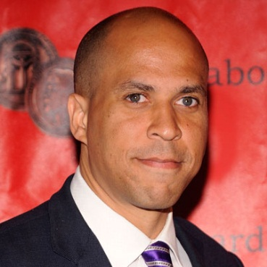

28 апреля – Всемирный день охраны труда.

28 апреля - Великий Четверг - память Тайной вечери.

150 лет со дня рождения (28 апреля 1869 года — 1 января 1942 года) Озерова Ивана Христофоровича, профессора Московского и СПБ Университетов, члена Организационного комитета 1-го Всероссийского съезда по борьбе с пьянством.
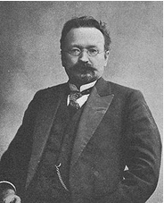

65 лет со дня рождения (28 апреля 1954 года - 15 мая 2015 года) Щапова Виктора Альбертовича, активиста трезвеннического движения России, профессора Международной академии трезвости.

165 лет назад (29 апреля 1844 года) в России впервые стали производить папиросы, что послужило новым этапом «прокуривания» населения Российской Империи (Демин А.К. и др. Россия: дело табак. Расследование массового убийства. - М.: Российская ассоциация общественного здоровья, 2012, с. 43).

85 лет со дня рождения (р. 29 апреля 1934 года) Педро Верона Родригеса Пиреша, президента Кабо Верде, сторонника трезвости.
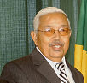

75 лет со дня рождения (р. 30 апреля 1944 года) Бинга Юна, норвежского писателя, доктора права, активного сторонника трезвости.

30 апреля - Вальпургиева ночь (шабаш, исступленное веселье, пляски вокруг костров, пьянство).

130 лет назад (апрель 1889 года) обер-прокурор Святейшего Синода К.П. Победоносцев выдвинул в Синоде предложение о «возможных со стороны духовного ведомства мерах в видах содействия правительству по искоренению в народе пьянства».
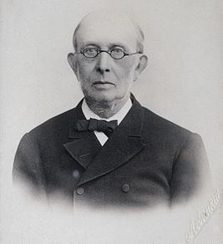
Победоносцев Константин Петрович (21 мая (2 июня) 1827 года — 10 (23) марта 1907 года).
35 лет тому назад (апрель 1984 года) в институте тепло- и массообмена АН БССР был создан клуб трезвости «Факел» (ВЭН. - 1996. - № 2-3 (20-21). – с 128-129).

125 лет назад (апрель 1894 года) Шарлоттой Грей в Дрездене (Германия) было основано отделение Международной организации добрых храмовников (IOGT).

105 лет назад (апрель 1914 года) собралось совещание в Петербурге при Главном управлении неокладных сборов и казенной продажи питей, с участием управляющих акцизными сборами
7 губерний по прекращению всякой торговли алкоголем вблизи мест постоянного или периодического расположения войсковых частей. Запретили продажу на вынос в городах, а на селе ввели полный запрет в праздничные дни: 1 и 5 января, 9 мая, 29 июня, 20 июля, 29 и 30 августа, 26 сентября, 1 и 2 октября, 6, 24, 26 и 27 декабря, в день рождения императора, наследника и т.д. (Пашков Е.В. Антиалкогольная кампания в России в годы первой мировой войны // Вопросы истории. - 2010. - № 10 - C. 80-93).

90 лет назад (апрель 1929 года) Всесоюзный совет противоалкогольных обществ СССР организовал специальную противоалкогольную экспедицию в Донбасс.

80 лет назад (апрель 1939 года) в США впервые была издана «Большая книга. Анонимные Алкоголики» тиражом 300 тыс. экземпляров.

Май

1 мая – Всемирный праздник труда.

60 лет со дня рождения (р. 1 мая 1959 года) Чекоданова Владимира Витальевича, заместителя начальника Управления аппарата Государственного антинаркотического комитета по Центральному федеральному округу.
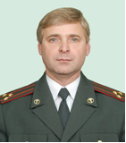
40 лет со дня рождения (р. 1 мая 1979 года) Бергера Ларса, норвежского биатлониста и лыжника, трёхкратного чемпиона мира, многократного призёра чемпионатов мира по биатлону, сторонника трезвости.
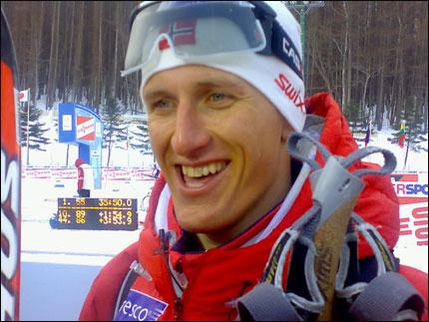

110 лет назад (1-10 мая 1909 года) в Москве проходил I Всероссийский Собор старообрядцев-поморцев – убежденных трезвенников.

80 лет со дня рождения (р. 2 мая 1939 года) Огнева Вячеслава Степановича, главного редактора газеты «Трезвость и здоровье».
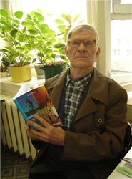

70 лет со дня рождения (р. 2 мая 1949 года) Шандыбина Василия Петровича, доктор альтернативной медицины, гранд-доктор философии, доктор психологических наук, доктор биологических наук, доктор педагогических наук, академика, профессора, директора Международного дома чая, вице-президента Международной академии трезвости.
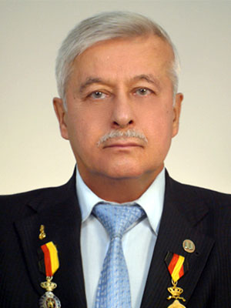

3 мая - Национальный День учителя в США.

705 лет со дня рождения (3 мая 1314 года - 25 сентября 1392 года) преподобного РПЦ Сергия Радонежского, проповедника трезвения.
110 лет назад (3 мая 1909 года) в Риге было создано "Лифляндское антиалкогольное общество".

4 мая – День молодежи Китая – трезвый праздник.

105 лет назад (4 мая 1914 года) в С.-Петербурге вышел первый номер газеты «Трезвость».

45 лет со дня рождения (р. 4 мая 1974 года) Косициной Оксаны Юрьевны, заместителя начальника Управления ФСКН России по Амурской области, полковника полиции.

5 мая – День ребенка в Корее – трезвый семейный праздник.

5 мая – День детей в Японии – трезвый семейный праздник.

6 мая – день Святого Георгия Победоносца, символа российского трезвеннического движения.

7 мая – годовщина со дня выхода в свет постановления ЦК КПСС «О мерах по преодолению пьянства и алкоголизма» 1985 года.

145 лет со дня рождения (7 (19) мая 1874 года – 16 апреля 1935 года) Смидовича Пётра Гермогеновича, партийного и государственного деятеля СССР, председателя Постоянной комиссии для борьбы с самогоном, кокаином, пивными и азартными играми (с 27 сентября 1923 года).
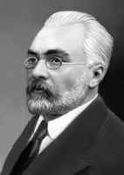

70 лет со дня рождения (р. 7 мая 1949 года) Калашниковой Татьяны Лазаревны, активистки трезвеннического движения Удмуртии.

8 мая – День Красного креста и Красного полумесяца
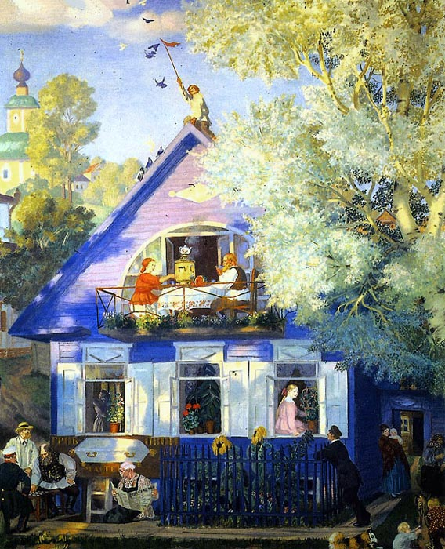
Кустодиев Б.М. (23 февраля (7 марта) 1878 года — 26 мая 1927 года). «Голубой домик».

8 мая - День матери (Китай, Эстония, Австрия, Австралия) – трезвый семейный праздник.

9 мая – День индейцев в США.

45 лет со дня рождения (р. 9 мая 1974 года) о. Виталия (Бакуна), протоиерея, председателя Донбасского православного общества «Трезвение», настоятеля Свято-Петропавловского храма г. Ясиноватая, Благочинного Ясиноватского округа Донецкой епархии Московского Патриархата.
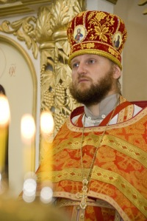

35 лет назад (9 мая 1984 года) официально был открыт клуб трезвости в Первоуральске «Оптималист в кристалле».

10 мая - День матери (Бахрейн, Гонконг, Индия, Малайзия, Мексика, Никарагуа, Оман, Пакистан, Катар, Саудовская Аравии, Сингапур и Объединенные Арабские Эмираты) – трезвый праздник.

155 лет со дня рождения (10 мая 1864/1865 года – 1946 год / 13 июля 1953 года) Сироткина Дмитрия Васильевича, крупнейшего деятеля старообрядчества, председателя совета Всероссийских съездов старообрядцев белокриницкого согласия, председателя совета Нижегородской общины, сторонника трезвости.
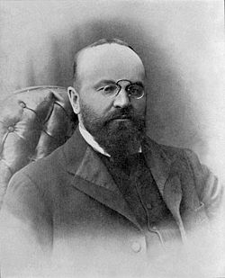

11-12 мая – дни празднования Первого Всероссийского праздника трезвости.
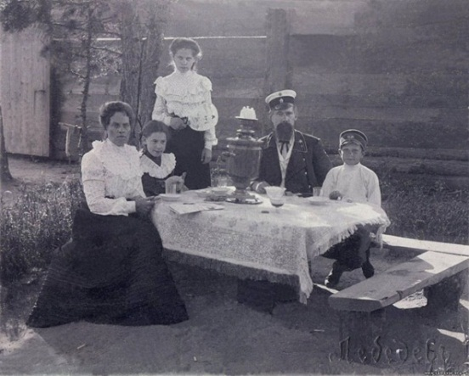
65 лет со дня рождения (р. 10 мая 1954 года) Мерзлякова Владимира Юрьевича, врача-нарколога, активиста трезвеннического движения России.

11 мая - День святых жен-мироносиц.

12 мая – Всемирный день медицинских сестер.

12 мая – День матери (Австралия, Бельгия, Дания, Италия, Турция, Украина, Финляндия) – семейный трезвый праздник.
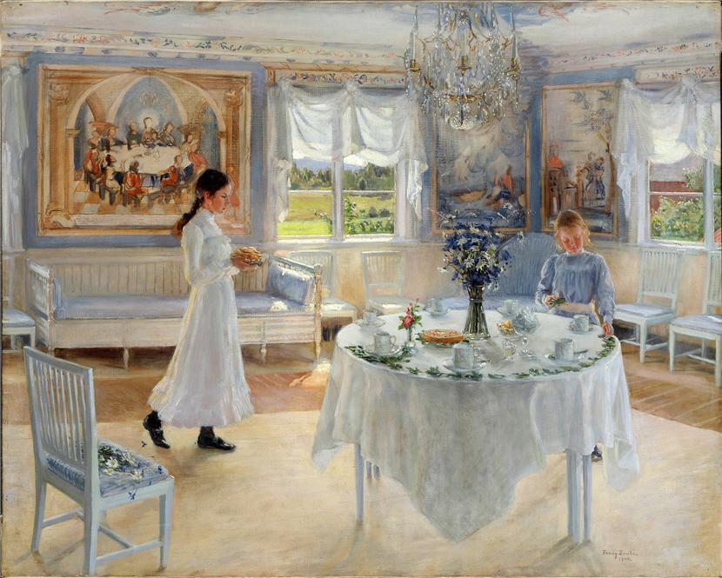
Фанни Брэйт (1861 год – 1940 год). «Праздничный день».

90 лет со дня рождения (р. 12 мая 1929 года) Сэма Нуйомы, первого президента Намибии, сторонника трезвости.
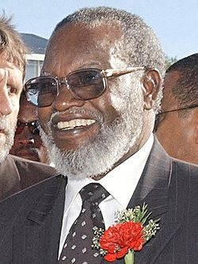

13 мая – День матери (Австралия, Канада, Мексика, Нидерланды, США) – семейный трезвый праздник.
Чаепитие от Сэнди Лейнам Клаф.

155 лет со дня рождения (13 мая 1864 года — после 1919 года) Снежкова Василия Николаевича, коллежского советника, члена фракции правых IV Государственной Думы Российской Империи, сторонника трезвости.
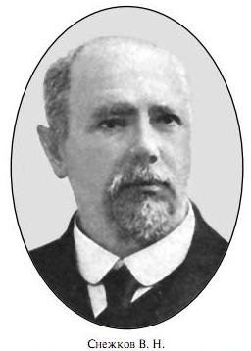

65 лет со дня рождения (р. 13 мая 1954 года) Ганьжина Юрия Даниловича, бывшего начальника Управления Федеральной службы России по контролю за оборотом наркотиков по Пермскому краю.
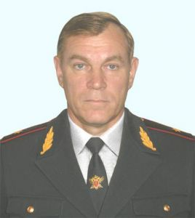

90 лет назад (13 - 16 мая 1929 года) в гостинице «Президент» в Атлантик – Сити США произошла конференция 30 ведущих боссов американского криминального мира, которые решили уничтожить сухой закон в США.

175 лет со дня рождения (14 мая 1844 года — 25 января 1925 года) Каульбарса Александра Васильевича, русского барона, военного деятеля и ученого-географа, генерала от кавалерии, члена Военного совета, одного из организаторов русской военной авиации, министра обороны и председателя совета министров княжества Болгарского в 1882-83 гг., активного сторонника трезвости.

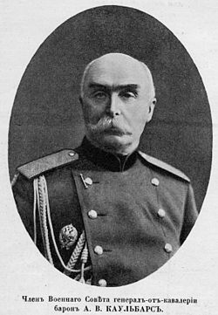

145 лет назад (14 мая (11 июня) 1874 года) было, Высочайше утверждено, мнение Государственного Совета об ограничении прав евреев на питейную торговлю (Полное собрание законов Российской империи. 2-е собр. – СПб., 1876. Т. 49. № 53524).

55 лет со дня рождения (р. 14 мая 1964 года) Костиной Галины Леонтьевны, активистки трезвеннического движения в Ярославской области.

15 мая – Международный день семьи.
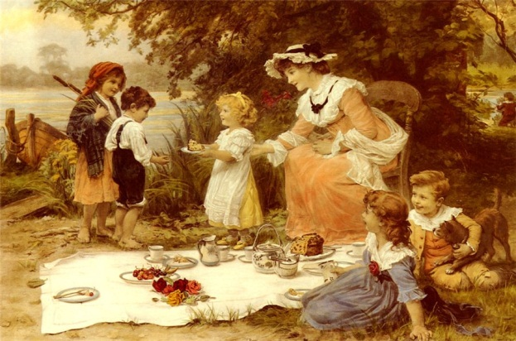
Фредерик Морган (1847 год – 1927 год) «Чего-нибудь желаешь?»

160 лет со дня рождения (15 (27) мая 1859 года — 31 января 1939 года) Гинцбурга Ильи Яковлевича, российского скульптора, профессора художественных мастерских, сторонника трезвости, хорошо знакомого Л.Н. Толстого.
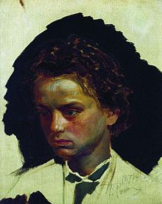

135 лет со дня рождения (15 мая 1884 года - 22 августа 1986 года) Баяра Махмуда Джеляля, государственного деятеля Турции, активного сторонника трезвости.
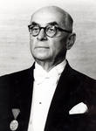

85 лет со дня рождения (15 мая 1934 года – 27 сентября 2010 года) Белова Александра Тимофеевича, лидера трезвеннического движения в Республике Марий-Эл.
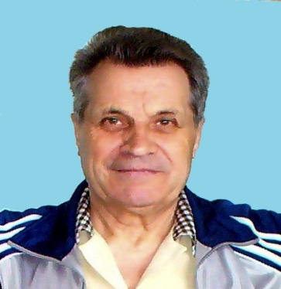

16 мая – Всемирный День памяти жертв СПИДа.

17 мая – День трезвого отца в Германии.

115 лет со дня рождения (17 мая 1904 года - сентябрь 1972 года) Деккера Резерфорда Л., кандидата в Президента США от Партии сухого закона.

18 мая – День празднования чудотворной иконы Божией Матери «Неупиваемая Чаша».
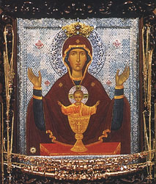

Икона Божией Матери "Неупиваемая Чаша".

195 лет со дня рождения (18 мая 1824 года - 2 мая 1906 года) Дэлоса Мэна, лидера трезвеннического движения в США, бывшего президента Международной организации добрых храмовников (IOGT).
19 мая – День памяти умерших от СПИДа.

19 мая – День молодежи и спорта в Турции.

19 мая - День Святого Иво (покровитель юристов, нотариусов, судебных приставов, присяжных заседателей и адвокатов).
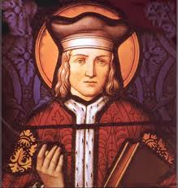

120 лет со дня рождения (19 (31) мая 1899 года – 8 августа 1994 года) Леонова Леонида Максимовича, русского писателя и общественного деятеля, активного сторонника трезвости.
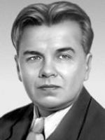

105 лет назад (19 мая 1914 года) министром финансов России в Государственную Думу внесен законопроект «Об отпуске обществу «Первая Российская Сергиевская школа трезвости» ежегодно в течение пяти лет пособия в размере 25000 руб. и единовременного пособия в той же сумме (Полный хронологический указатель законопроектов по вопросам алкоголя, пьянства, алкоголизма и мер борьбы с ними, внесенных в Государственную Думу. Сост. А.Н. Якушев /1906 – 1917 гг./ - М.: РАО, 1992, с. 14).

150 лет со дня рождения (20 мая 1869 года — август 1943 года) Спасского о. Владимира Александровича, протоиерея РПЦ, политического и общественного деятеля, члена фракции правых IV Государственной Думы Российской Империи, активного сторонника трезвости.
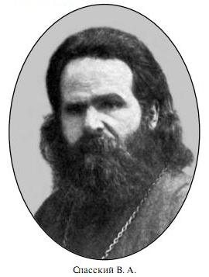
80 лет со дня рождения (р. 20 мая 1939 года) Колодезниковой Елены Дмитриевны, активистки трезвеннического движения Якутии.

21 мая – Международный день ЮНЕСКО за культурное развитие.

176 лет со дня рождения (21 мая 1844 года — 6 сентября 1932 года) Ольденбургского Александра Петровича, русского генерала от инфантерии, генерал-адъютанта, сенатора, члена Государственного совета, члена Императорского Дома, покровителя попечительств о народной трезвости в России.
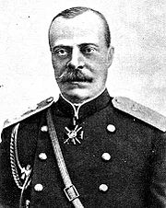

95 лет со дня рождения (р. 22 мая 1924 года) Азнавура Шарля, французского поэта, певца, композитора, киноактера, убежденного трезвенника.
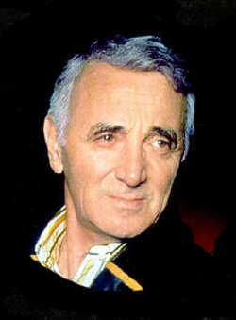

65 лет со дня рождения (р. 22 мая 1954 года) Рейш Галины Васильевны, активистки трезвеннического движения России, доцента Международной академии трезвости.
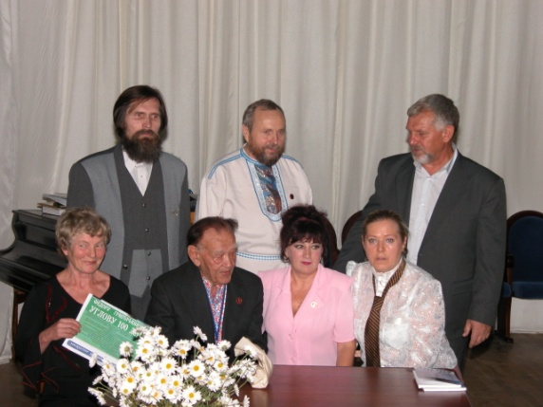
Г.В. Рейш сидит рядом с академиком Ф.Г. Угловым (в центре)

105 лет тому назад (22 мая 1914 года) в армии России был введен сухой закон (Собрание Узаконений и Распоряжений правительства, издаваемого при Правительствующем Сенате. – Пг., 1915, отд. I, ст. 3284).
23 мая - День рождения, просветления и ухода в нирвану Будды – праздник трезвости в буддизме.

175 лет со дня рождения (23 мая 1844 года – 28 ноября 1921 года) Абдул-Баха, иранского религиозного лидера, одного из основателей бахаизма – всемирной трезвенной религии, лидера мирового движения за трезвение народов.
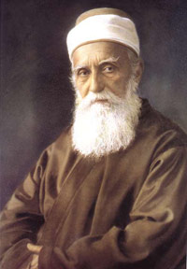

110 лет назад (23 мая 1909 года) было создано Суббатское отделение Католического общества "Трезвость" (Суббат (Субате), Литва).

70 лет со дня рождения (р. 23 мая 1949 года) Журавлева Валерия Васильевича, руководителя центра гармонично развитой личности Краснодарского края, учредителя
Международной академии трезвости.
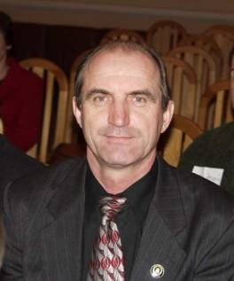

40 лет со дня рождения (р. 23 мая 1979 года) Чернова Евгения Владимировича, председателя Саратовского регионального отделения Союза борьбы за народную трезвость, члена совета Саратовской региональной общественной организации трезвости и здоровья, участника молодёжного движения «Трезвый Саратов».

24 мая - День рождения пророка Мухаммеда.
90 лет со дня рождения (24 мая 1929 года – 9 мая 1999 года) Емельянова Валерия Николаевича, лидера трезвеннического и антимасонского движений в СССР.
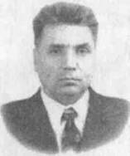

200 лет назад (25 мая 1819 года) вышел Именной указ «О запрещении военным нижним чинам ходить в питейные дома» (Полное собрание законов Российской империи, собрание 1-е: В 45 т. Т. 36, № 27814. – СПб., 1830).

95 лет со дня рождения (р. 25 мая 1924 года) Дроздова Ивана Владимировича, русского писателя, публициста, общественного деятеля, ветерана трезвеннического движения.
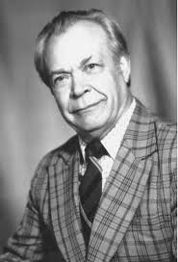

70 лет со дня рождения (р. 25 мая 1949 года) Жданова Владимира Георгиевича, председателя Союза борьбы за народную трезвость, президента Международной ассоциации психоаналитиков.

180 лет со дня рождения (26 мая 1839 года - 29 апреля 1902 года) Хикмэна Джона, лидера трезвеннического движения США, бывшего главы Международной организации добрых храмовников (IOGT).
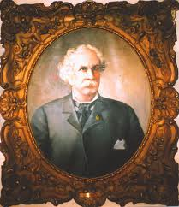

65 лет со дня рождения (р. 26 мая 1954 года) Зазулина Георгия Васильевича, кандидата юридических наук, лидера антинаркотического движения в России (С.-Петербург).

190 лет назад (28 мая 1829 года) вышел Сенатский указ о взыскании штрафа за выделку и продажу водок (Полное собрание законов Российской империи. 2-е собр. – СПб., 1930. Т. 4 № 2896).

190 лет назад (28 мая 1829 года) вышел Сенатский указ «О взыскании штрафа за корчемство пивом» (Полное собрание законов Российской империи. 2-е собр. – СПб., 1930. Т. 4 № 2895).

90 лет назад (30 мая – 1 июня 1929 года) в Моске состоялся Первый пленум Всесоюзного совета противоалкогольных обществ СССР.
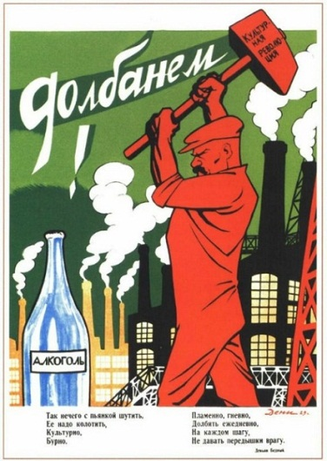

31 мая – Всемирный день борьбы с курением.

115 лет назад (31 мая 1904 года) было Высочайше утверждено мнение Государственного Совета «О разрешении Алтайским кочевым инородцам безакцизной выкурки араки» (Полное собрание законов Российской империи. 3-е собр. – СПб., 1907. Т. 24. № 24652).

55 лет со дня рождения (р. 31 мая 1964 года) Дэвиса Уильяма Макинтоша "Билли", шотландского футбольного игрока и менеджера, сторонника трезвости.

95 лет назад (23-31 мая 1924 года) завершил работу XIII съезд РКП/б/, который в своей резолюции обратил особое внимание на борьбу с самогоноварением в деревне (КПСС в резолюциях и решениях съездов, конференций и пленумов ЦК. – М., 1984. – Т. 3. с. 248).

160 лет назад (май 1859 года) в России начался массовый разгром питейных заведений.

125 лет назад (май 1894 года) журнал «Вестник трезвости» был одобрен особым отделом Ученого комитета Министерства народного просвещения для учительских библиотек, начальных школ, для ученических библиотек учительских семинарий, институтов, для бесплатных библиотек и читален (Быкова А.Г. Алкогольный вопрос в Российской империи во второй половине XIX – начале ХХ века. Автореферат диссертации на соискание ученой степени доктора исторических наук – Омск, 2012, с. 22).
125 лет назад (август 1894 года журнал «Вестник трезвости» Ученым комитетом при Святейшем Синоде был рекомендован для приобретения библиотеками духовных семинарий и приходов при городских и сельских церквях (Быкова А.Г. Алкогольный вопрос в Российской империи во второй половине XIX – начале ХХ века. Автореферат диссертации на соискание ученой степени доктора исторических наук – Омск, 2012, с. 22).

105 лет назад (май 1914 года) Военный министр Российской Империи В.А. Сухомлинов подготовил план закрытия всех питейных заведений, кроме ресторанов первого разряда, в районах мобилизации (Пашков Е.В. Антиалкогольная кампания в России в годы первой мировой войны // Вопросы истории. - 2010. - № 10 - C. 80-93).
Курсеев В.А. (р. 1965 год). «Приволжская чайная. Саратов».

100 лет назад (май 1919 года) в США было запрещено производство и продажа пива.

90 лет назад (май 1929 года) в США была создана Комиссия Уикершэма, в целях усовершенствования контроля за соблюдением сухого закона.

95 лет назад (май 1924 года) Международная комиссия криминальной полиции приняла резолюцию по пяти важным вопросам, которые определили направление действий на многие годы вперед.

Июнь

1 июня – Международный день защиты детей.
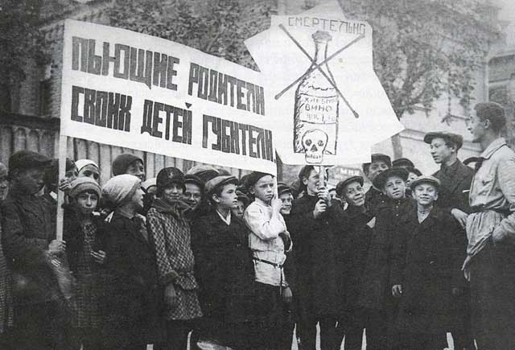

1 июня - Всемирный день молока.

1 июня – День матери и ребенка в Монголии – семейный трезвый праздник.
1 июня – трезвый праздник «Сабантуй».

160 лет со дня рождения (1 июня (13 июня) 1859 года — 11 сентября (24 сентября) 1913 года) Лемана Анатолия Ивановича, российского писателя, члена Толстовского Согласия против пьянства.
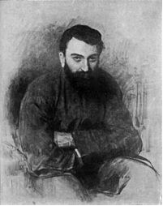

100 лет назад (1 июня 1919 года) Финский парламент проголосовал за сухой закон в стране.

80 лет со дня рождения (1 июня 1939 года - 4 июня 2009 года) Кречетова Виталия Алексеевича, учредителя Международной академии трезвости, первого председателя Ревизионной комиссии Международной академии трезвости.

75 лет со дня рождения (р. 1 июня 1944 года) Блэкмора сэра Брайана Колина, британского нейробиолога, специализирующегося на развитии мозга, профессора неврологии и философии в школе высших исследований Лондонского университета и почетного профессора неврологии в университете Оксфорда, участника антинаркотического движения Великобритании, сторонник трезвости.
45 лет со дня рождения (1 июня 1974 года) Артемчука Алексея Анатольевича, кандидата медицинских наук, украинского нарколога.

105 лет со дня рождения (2 (15) июня 1914 года - 9 февраля 1984 года) Андропова Юрия Владимировича, советского государственного и политического деятеля, инициатора подготовки Постановления ЦК КПСС 1985 года о преодолении пьянства и алкоголизма.
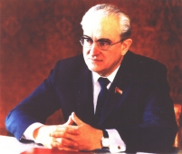

3 июня - памятный день публичного уничтожения опиума в местечке Хумэнь (Китай) по приказу Линь Цзесюя в 1839 году.

3 июня – День рождения пророка Магомеда (Сирия, Марокко, Ливан, Тунис).

215 лет со дня рождения (3 июня 1804 года — 26 июня 1884 года) Моро де Тура Жака Жозефа, французского психиатра, одного из основателей клинической психофармакологии.
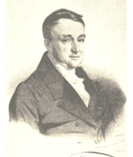

80 лет назад (3-4 июня 1939 года) состоялся пятый антиалкогольный съезд Латвии.

4 июня – День семьи в США.

120 лет со дня рождения (4 июня 1899 года - 28 октября 1979 года) Гюстеби Омара Антона Педерсена, норвежского профсоюзного и политического деятеля, активного трезвенника.
120 лет назад (4 июня 1899 года) Император России Николай II утвердил изменения в Уставе Попечительств о народной трезвости (Полное собрание законов Российской империи. 3-е собр. – СПб., 1902. Т. 19. №17060).

110 лет назад (4-6 июня 1909 года) Святой Синод Русской православной церкви издал определение «О борьбе с пьянством в народе» (ВЭН. – 1994. - № 5(11) – с. 21; Церковные ведомости. - 1909. – № 24. - с. 242–245).

5 июня – Всемирный день охраны окружающей среды – день экологии человека.

5 июня – День отца в Дании – трезвый семейный праздник.
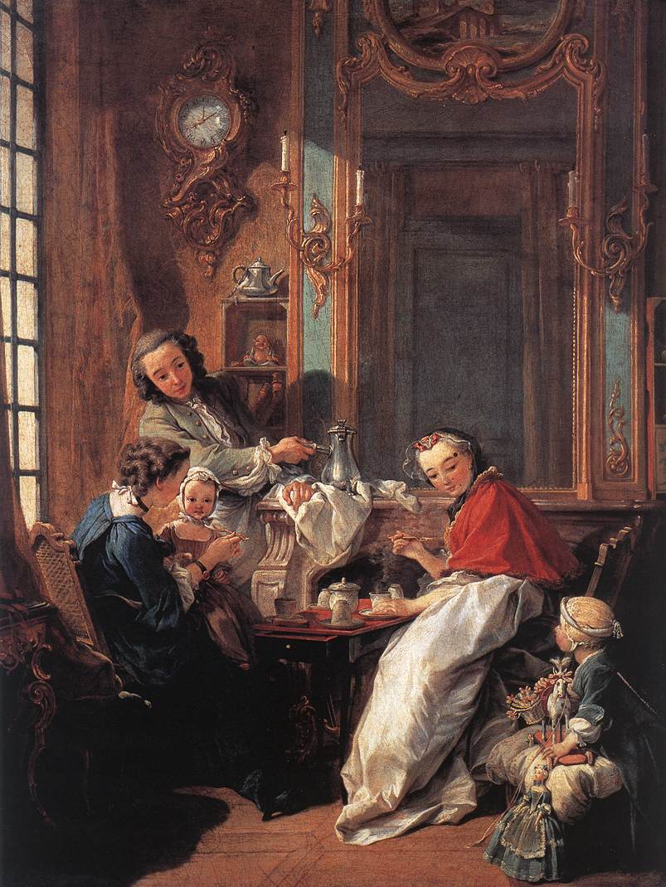
Франсуа Буше (29 сентября 1703 года — 30 мая 1770 года). «Завтрак».

130 лет назад (5 июня 1889 года) Священный Синод РПЦ своим указом призывал духовенство «путём живого и ближайшего воздействия на население способствовать к отвлечению его (народа) от питейных заведений и от употребления вина» (Вардугин В.И. Битва за трезвость. Саратовский фронт: документальная повесть. – Саратов, 2016, с. 15).

190 лет назад (6 июня 1829 года) вышел Сенатский указ «О воспрещении водочным заводчикам развозить из одного города в другой спирты для продажи» (Полное собрание законов Российской империи. 2-е собр. – СПб., 1930. Т. 4 № 2912).
125 лет назад (6 июня 1894 года) вышло Высочайше утвержденное Положение о казенной продаже питей (Полное собрание законов Российской империи. 3-е собр. – СПб., 1898. Т.14. № 10766).

115 лет назад (6 июня 1904 года) было Высочайше утверждено мнение Государственного Совета об организации питейной торговли на золотых приисках Сибири (Полное собрание законов Российской империи. 3-е собр. – СПб., 1907. Т. 24. № 24692).

175 лет со дня рождения (7 июня 1844 года - 3 августа 1936 года) Эймса Герберта Томаса, мэра г. Уильямспорт (штат Пенсильвания, США), кандидата в губернаторы Пенсильвании от Партии сухого закона.

130 лет назад (7 июня 1889 года) было создано эстонское гражданское общество трезвости «Звезда» (пасторат Торгель (Тори).

8 июня – День социального работника в России.
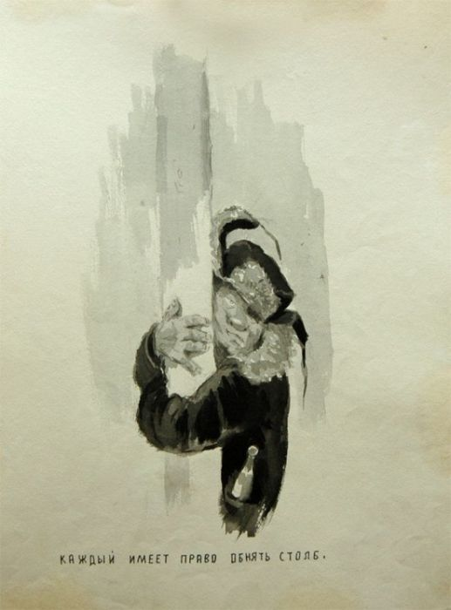
Агитационный плакат 70-х годов XX века.

225 лет со дня рождения (8 июня 1794 года - 19 декабря 1863 года) Большакова Тихона Федоровича, старообрядца белокриницкого согласия, купца, соревнователя Московского Императорского общества истории и древностей российских, корреспондента Императорской С.-Петербургской публичной библиотеки, убежденного трезвенника.
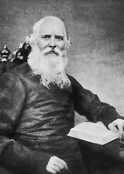

120 лет назад (8 июня 1899 года) русский царь Николай II установил для всех стран Центральной Африки обязательную высокую ввозную пошлину на спирт.
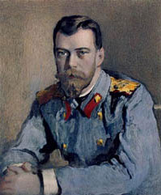

80 лет со дня рождения (р. 8 июня 1939 года) Борисовского Пётра Васильевича, вице-президента Всероссийского общества трезвости и здоровья, главного редактора журнала «Трезвость и культура»

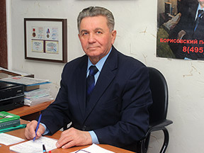

9 июня – Международный день трезвых друзей.
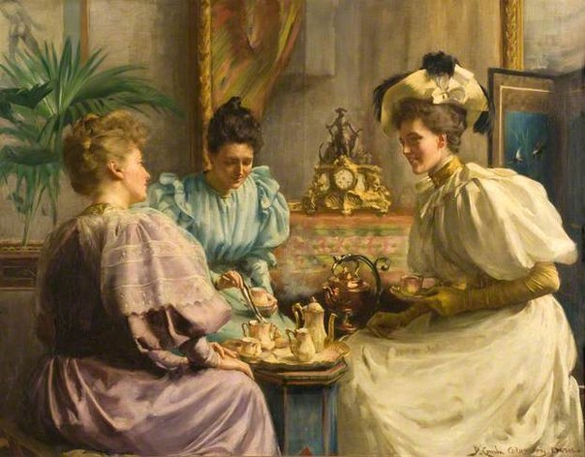

60 лет со дня рождения (р. 9 июня 1959 года) Аникина Сергея Сергеевича, кандидата педагогических наук, автора ряда работ по трезвению.
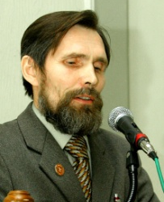

85 лет назад (11 июня 1934 года) Моссовет принял постановление о запрещении торговли виноградными винами в магазинах стаканами.

65 лет со дня рождения (11 июня 1954 года – 9 июня 2007 года) Кучменко Андрея Ивановича, бывшего начальника Управления Федеральной службы по контролю за оборотом наркотиков РФ по Амурской области, генерал-майора полиции.

13 - 21 июня ежегодно в Германии проводится Национальная антиалкогольная неделя (www.aktionswoche-alkohol.de)

110 лет назад (13 июня 1909 года) в Вестервилле штата Огайо США было создано специализированное трезвенническое издательство Антисалунной лиги США.

14 июня – День матери в Афганистане – семейный трезвый праздник.

370 лет назад (14 июня 1649 года) бала составлена грамота Варлаама, митрополита Ростовского и Ярославского в Кирилло-Белозерский монастырь о недозволении держать в монастырях хмельное питье (Избранный хронологический обзор алкоголя, пьянства и алкоголизма, путей и способов борьбы с ними, формирования трезвости и трезвого образа жизни с дрейнейших времен до наших дней. VII тыс. до н.э. – 1990 г. Часть I/ - М.: АПН СССР, 1991, с. 91).

155 лет со дня рождения (14 июня 1864 года – 19 декабря 1915 года) Альцхаймера Алоиза, немецкого психиатра и невропатолога, друга и соратника Э. Крепелина.
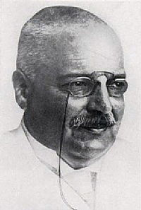

140 лет со дня рождения (15 июня 1879 года – 28 марта 1968 года) Брихничёва Ионы Пантелеймоновича, поэта, публициста, издателя, лидера движения «голгофских христиан», сторонника трезвения.
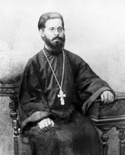

16 июня – День африканского ребенка.

16 июня – День медицинского работника в России.

130 лет назад (16 июня 1889 года) было Высочайше утверждено мнение Государственного Совета о введении премий за спирт, вывозимого за границу (Полное собрание законов Российской империи. 3-е собр. – СПб., 1891. Т. 9. № 6054).

170 лет со дня рождения (17 июня 1849 года — 21 февраля 1915 года) Витте Сергея Юльевича, графа, основателя винной монополии в России.

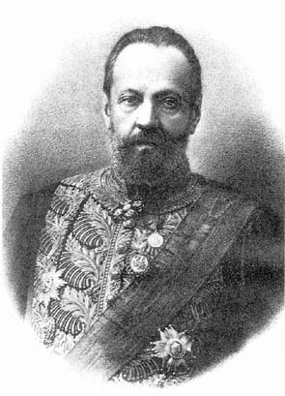

105 лет назад (19 июня 1914 года) начальник Главного управления неокладных сборов и казенной продажи питей направил управляющему акцизными сборами Московской губернии разъяснение, в котором настаивал на закрытии питейных заведений там, где потребует народ (Пашков Е.В. Антиалкогольная кампания в России в годы первой мировой войны // Вопросы истории. - 2010. - № 10 - C. 80-93).

21 июня – День отца в Китае, США, Канаде и Японии – день семейной трезвости.

21 июня - Ысыах — традиционная встреча лета, или Якутский Новый год в Саха (Якутии) – трезвый праздник.

200 лет со дня рождения (21 июня 1819 года – 1895 год) Базарова Иоанна Иоанновича, протоиерея, духовника особ царствующего дома, сторонника трезвения.
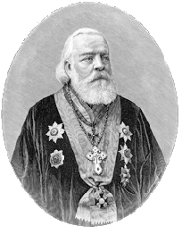

110 лет назад (21 июня 1909 года) было создано городское "Лемзальское" общество трезвости (Лемзаль (Лимбажи), Латвия).

90 лет со дня рождения (22 июня 1929 года – август 2003 года) Рязанцева Виталия Александровича, одного из зачинателей современного - четвертого этапа трезвеннического движения в СССР, Украине.
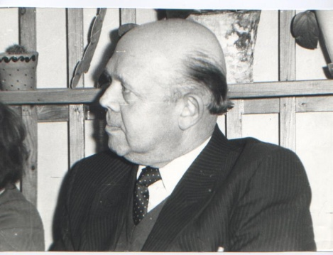

65 лет со дня рождения Дасько Виктора Николаевича, бывшего заместителя начальника управления – начальника 1 отдела Управления по Сибирскому федеральному округу аппарата Государственного антинаркотического комитета.
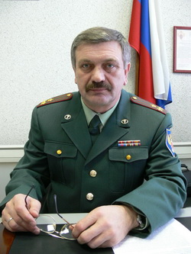

500 лет со дня рождения (24 июня 1519 года – 13 октября 1605 года) Беза Теодора, теологического деятеля кальвинистской Реформации в Швейцарии и во Франции, сторонника трезвения.
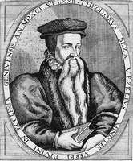

145 лет назад (24 июня 1874 года) в России по Высочайшему повелению вышел Сенатский указ об ограничении прав евреев по питейной торговле (Полное собрание законов Российской империи. 2-е собр. – СПб., 1876. Т. 49. № 53674).

80 лет со дня рождения (24 июня 1939 года - 31 августа 1967 года) Бехранги Самада, иранского детского писателя, сторонника трезвости.
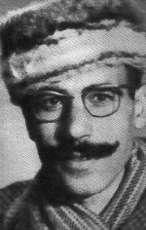

70 лет со дня рождения (24 июня 1949 года – 2012 год) Корченова Владимира Васильевича, доктора социологических наук, академика, профессора, бывшего главного редактора журнала «Трезвость и культура», бывшего вице-президента Международной академии трезвости, бывшего президента Международной лиги трезвости и здоровья.

95 лет со дня рождения (25 июня 1924 года – 23 ноября 1992 года) Бенхима Мухаммеда - премьер-министра Марокко (1967-1969), сторонника трезвости.
26 июня – Международный день борьбы с наркоманией и наркобизнесом.
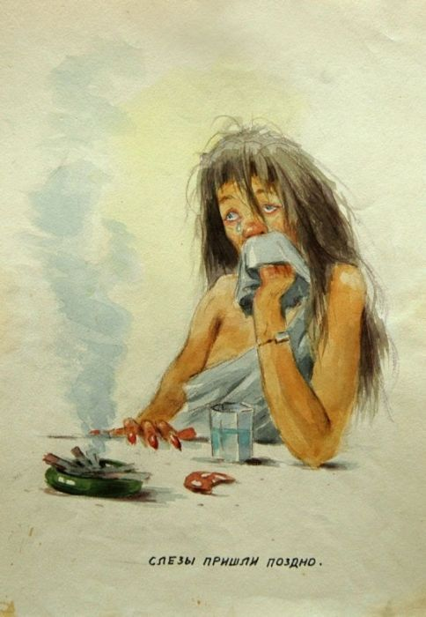
Агитационный плакат 70-х годов XX века.

165 лет со дня рождения (26 июня 1854 года — 17 октября 1910 года) Гершельмана Сергея Константиновича, генерал-адъютанта, генерала от инфантерии, Московского генерал-губернатора, сторонника трезвости.
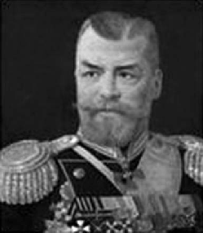

120 лет назад (26 июня - 4 июля 1899 года) в Торонто (Канада) проходил Всемирный конгресс Международной организации добрых храмовников (IOGT).

90 лет назад (26 июня 1929 года) в Москве Всесоюзный совет противоалкогольных обществ СССР провел специальное совещание о работе советских органов по отрезвлению народа (ВЭН. – 1933. - № 5 – с. 19).

90 лет со дня рождения (26 июня 1929 года - 3 февраля 1994 года) Бадаляна Левона Оганесовича, профессора, академика РАМН, бывшего главного редактора Журнала невропаталогии и психиатрии им. С.С. Корсакова.
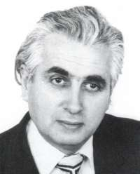
140 лет со дня рождения (27 июня 1879 года - 1 июля 1967 года) Транмаела Мартина Ольсена, норвежского социалистического лидера, сторонника трезвости.
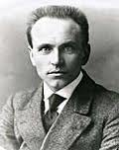

28 июня – День молодежи.

130 лет со дня рождения (28 июня 1889 года – 1964 год) аль-Аккада, Аккада, Аббаса Махмуда, арабского писателя, публициста и литературного критика (Египет), активного сторонника трезвости.

110 лет назад (28 июня 1909 года) было создано церковное Колчеданское общество трезвости (Пермская губ.).

65 лет со дня рождения (р. 28 июня 1954 года) Гилла Адриана Энтони, британского писателя, сторонника трезвости.

65 лет со дня рождения (р. 28 июня 1954 года) Степанова Анатолия Викторовича, бывшего заместителя начальника Управления по Сибирскому федеральному округу аппарата Государственного антинаркотического комитета, генерал-майора полиции.
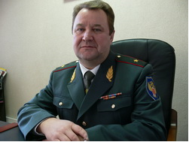

105 лет назад (29 июня 1914 года) вышел закон, одобренный Государственным Советом и Государственной Думой России «О пособии обществу «Первая Российская Сергиевская школа трезвости» (Собрание Узаконений и Роспоряжений правительства, издаваемое при Правительствующем Сенате. – Пг., 1915, отд. I, ст. 1946).
50 лет со дня рождения (р. 29 июня 1969 года) Нерубацкого Дмитрия Юрьевича, бывшего заместителя начальника Управления ФСКН России по Оренбургской области, полковника полиции.
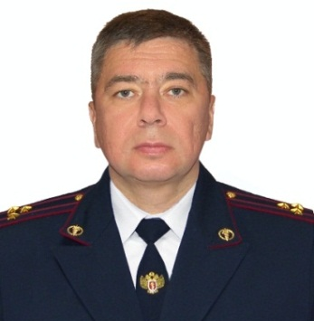

65 лет со дня рождения (р. 30 июня 1954 года) Зуева Сергея Александровича, бывшего начальника Управления федеральной службы наркоконтроля России по Удмуртской Республике.
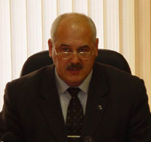

175 лет назад (июнь 1844 года) временное правительство штата Орегон (США) предписало закон о запрещении продажи алкоголя (Википедия).

125 лет тому назад (июнь 1894 года) Государственный совет России утвердил проект винной монополии.

155 лет назад (июнь 1864 года) в США Джон Рассел приступил к изданию трезвеннического журнала «Вестник полуострова» («Peninsular Herald»).

105 лет назад (июнь 1914 года) военный министр Российской Империи В.А. Сухомлинов просил министра внутренних дел Н.А. Маклакова проследить, чтобы во время мобилизации не велась продажа алкоголя (Пашков Е.В. Антиалкогольная кампания в России в годы первой мировой войны // Вопросы истории. - 2010. - № 10 - C. 80-93).
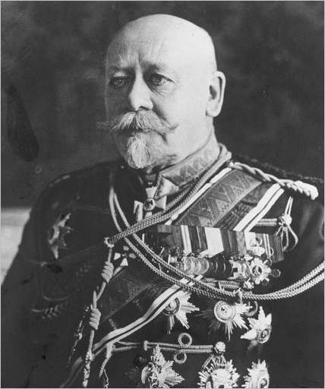
Сухомлинов Владимир Александрович (4(16) августа 1848 года — 2 февраля 1926 года).

80 лет назад (июнь 1939 года) в Германии было создано Бюро по борьбе с табаком и алкоголем (Демин А.К. и др. Россия: дело табак. Расследование массового убийства. - М.: Российская ассоциация общественного здоровья, 2012, с. 18).

